Sygnatura sprawy: 29/ZP/22
SPECYFIKACJA WARUNKÓW ZAMÓWIENIA

ZAMAWIAJĄCY:

Akademia Marynarki Wojennej
im. Bohaterów Westerplatte
ul. inż. Śmidowicza 69
81-127 GDYNIA
www.amw.gdynia.pl
ZAPRASZA DO ZŁOŻENIA OFERTY W POSTĘPOWANIU

Stanowisko do Laboratorium Energoelektroniki

TRYB UDZIELENIA ZAMÓWIENIA: tryb podstawowy bez negocjacji

Podstawa prawna: Ustawa z dnia 11.09.2019 r. - Prawo zamówień publicznych
(Dz. U. z 2021 r. poz. 1129 z późn. zm.)
ZATWIERDZAM

Rektor-Komendant
kontradmirał prof. dr hab. Tomasz SZUBRYCHT

dnia …… …………….. 2022 r.

Opracowała: Sekcja Zamówień Publicznych

ROZDZIAŁ 1 | Nazwa oraz adres Zamawiającego, numer telefonu, adres poczty elektronicznej oraz strony internetowej prowadzonego postępowania
Nazwa: |  | Akademia Marynarki Wojennej im. Bohaterów Westerplatte
Adres: |  | ul. inż. Śmidowicza 69
 |  | 81 – 127 GDYNIA
Numer telefonu: |  | 261262537
Godziny urzędowania: |  | od godz. 7.30 do godz. 15.30
NIP: |  | 586-010-46-93
REGON: |  | 190064136
Adres poczty elektronicznej: |  | przetargi@amw.gdynia.pl
Adres strony internetowej:  Adres strony internetowej prowadzonego postępowania |  | www.amw.gdynia.pl  platforma zakupowa  https://platformazakupowa.pl/
Wykonawca zamierzający wziąć udział w postępowaniu o udzielenie zamówienia publicznego, zobowiązany jest posiadać konto na platformie zakupowej.
Zarejestrowanie i utrzymanie konta na platformie zakupowej oraz korzystanie z platformy jest bezpłatne.

ROZDZIAŁ 2 | Adres strony internetowej, na której udostępniane będą zmiany  i wyjaśnienia treści SWZ oraz inne dokumenty zamówienia bezpośrednio związane z postępowaniem o udzielenie zamówienia
platforma zakupowa
https://platformazakupowa.pl/

ROZDZIAŁ 3 | Tryb udzielenia zamówienia

Postępowanie o udzielenie zamówienia prowadzone jest w trybie podstawowym na podstawie art. 275 pkt 1 ustawy z dnia 11 września 2019 r. - Prawo zamówień publicznych oraz zgodnie z wymogami określonymi w niniejszej Specyfikacji Warunków Zamówienia, zwanej dalej „SWZ”.

ROZDZIAŁ 4 | Informacja, czy Zamawiający przewiduje wybór najkorzystniejszej oferty  z możliwością prowadzenia negocjacji
Zamawiający nie przewiduje negocjacji.

ROZDZIAŁ 5 | Opis przedmiotu zamówienia
- Wspólny Słownik Zamówień (CPV):

31700000-3 - Urządzenia elektroniczne, elektromechaniczne i elektrotechniczne
31100000-7 - Elektryczne silniki, generatory i transformatory
34999100-7 - Generatory sygnałowe

- Przedmiotem zamówienia jest:
Stanowisko do Laboratorium Energoelektroniki tj.: Zestawy ćwiczeniowe do energoelektroniki:
- Stanowisko do badania inwertorów
- Stanowisko do badania jednofazowych prostowników i regulatorów napięcia przemiennego
- Stanowisko do badania trójfazowych prostowników i regulatorów napięcia przemiennego
- Stanowisko do badania przerywaczy prądu stałego

- Zamawiający informuje, że podstawą do wstępu cudzoziemców na teren Akademii przed przystąpieniem do realizacji umowy jest otrzymanie pozwolenia jednorazowego na wjazd
w wyniku uzyskania pozytywnej opinii Dyrektora Zarządu Operacyjnego Służby Kontrwywiadu Wojskowego poprzez Szefa Agencji Bezpieczeństwa Wewnętrznego lub otrzymanie jednorazowego pozwolenia wydanego przez Dowództwo Generalne Rodzajów Sił Zbrojonych (wymóg uzyskania zgody SKW zgodnie z zasadami wynikającymi z decyzji nr 19/MON Ministra Obrony Narodowej z dnia 24.01.2017r. w sprawie organizowania współpracy międzynarodowej w resorcie obrony narodowej (Dz. Urz. MON poz. 18).
Zamawiający zastrzega, że procedura wyrażenia zgody na realizację umowy przez pracowników nieposiadających obywatelstwa polskiego może potrwać około miesiąca.
Z powyższego Wykonawcy nie przysługują żadne roszczenia związane ze zmianą terminu wykonania przedmiotu zamówienia.

Wykonawca przed przystąpieniem do realizacji Umowy zapozna się z procedurami wstępu na teren Akademii Marynarki Wojennej obowiązujących u Zamawiającego.

ROZDZIAŁ 6 | Termin wykonania zamówienia
Termin realizacji zamówienia:
4 miesiące

ROZDZIAŁ 7 | Projektowane postanowienia umowy w sprawie zamówienia publicznego, które zostaną wprowadzone do treści tej umowy
- Zamawiający wymaga, aby wybrany Wykonawca zawarł z nim umowę na warunkach określonych w projekcie umowy stanowiącym załącznik nr 3 do SWZ.
- Zamawiający zastrzega sobie, iż ostateczna treść umowy w stosunku do projektu umowy może ulec zmianie, jednakże wyłącznie w przypadku, gdy zmiana ta nie jest istotna w rozumieniu art. 454 ustawy Prawo Zamówień Publicznych i w zakresie przewidzianym w treści projektu umowy, zgodnie z art. 455 ust. 1 ustawy Prawo Zamówień Publicznych.

ROZDZIAŁ 8 | Informacja o środkach komunikacji elektronicznej, przy użyciu których Zamawiający będzie komunikował się z Wykonawcami, oraz informacje  o wymaganiach technicznych i organizacyjnych sporządzania, wysyłania  i odbierania korespondencji elektronicznej
- Postępowanie prowadzone jest w języku polskim w formie elektronicznej za pośrednictwem platformy zakupowej (dalej jako „Platforma”) pod adresem:

https://platformazakupowa.pl/

- W celu skrócenia czasu udzielenia odpowiedzi na pytania preferuje się, aby komunikacja między Zamawiającym a Wykonawcami, w tym wszelkie oświadczenia, wnioski, zawiadomienia oraz informacje, przekazywane były w formie elektronicznej za pośrednictwem platformazakupowa.pl
i formularza „Wyślij wiadomość do Zamawiającego”.
Za datę przekazania (wpływu) oświadczeń, wniosków, zawiadomień oraz informacji przyjmuje się datę ich przesłania za pośrednictwem platformazakupowa.pl poprzez kliknięcie przycisku „Wyślij wiadomość do Zamawiającego”, po których pojawi się komunikat, że wiadomość została wysłana do Zamawiającego.
- Zamawiający będzie przekazywał wykonawcom informacje w formie elektronicznej za pośrednictwem platformazakupowa.pl. Informacje dotyczące odpowiedzi na pytania, zmiany specyfikacji, zmiany terminu składania i otwarcia ofert Zamawiający będzie zamieszczał na platformie w sekcji “Komunikaty”. Korespondencja, której zgodnie z obowiązującymi przepisami adresatem jest konkretny Wykonawca, będzie przekazywana w formie elektronicznej za pośrednictwem platformazakupowa.pl do konkretnego Wykonawcy.
- Wykonawca jako podmiot profesjonalny ma obowiązek sprawdzania komunikatów i wiadomości bezpośrednio na platformazakupowa.pl przesłanych przez Zamawiającego, gdyż system powiadomień może ulec awarii lub powiadomienie może trafić do folderu SPAM.
- Zamawiający, zgodnie z art. 67 ustawy Prawo Zamówień Publicznych, określa wymagania techniczne i organizacyjne sporządzania, wysyłania i odbierania korespondencji elektronicznej, tj.:
  - stały dostęp do sieci Internet o gwarantowanej przepustowości nie mniejszej niż 512 kb/s,
  - komputer klasy PC lub MAC o następującej konfiguracji: pamięć RAM min. 2 GB, procesor Intel Pentium IV 2 GHZ lub nowszy, jeden z systemów operacyjnych - MS Windows wersja 7, Mac Os x 10.4, Linux, lub ich nowsze wersje,
  - zainstalowana dowolna przeglądarka internetowa, w przypadku Internet Explorer minimalnie wersja 10.0,
  - włączona obsługa JavaScript,
  - zainstalowany program Adobe Acrobat Reader lub inny obsługujący format plików .pdf,
  - Platformazakupowa.pl działa według standardu przyjętego w komunikacji sieciowej - kodowanie UTF8,
  - Oznaczenie czasu odbioru danych przez platformę zakupową stanowi datę oraz dokładny czas (hh:mm:ss) generowany wg. czasu lokalnego serwera synchronizowanego z zegarem Głównego Urzędu Miar.
- Wykonawca, przystępując do niniejszego postępowania o udzielenie zamówienia publicznego:
  - akceptuje warunki korzystania z platformazakupowa.pl określone w Regulaminie zamieszczonym na stronie internetowej pod linkiem w zakładce „Regulamin" oraz uznaje go za wiążący,
  - zapoznał i stosuje się do Instrukcji składania ofert/wniosków dostępnej pod linkiem.
- Zamawiający nie ponosi odpowiedzialności za złożenie oferty w sposób niezgodny
z Instrukcją korzystania z platformazakupowa.pl, w szczególności za sytuację, gdy Zamawiający zapozna się z treścią oferty przed upływem terminu otwarcia ofert (np. złożenie oferty w zakładce „Wyślij wiadomość do Zamawiającego”).
Taka oferta zostanie uznana przez Zamawiającego za ofertę handlową i nie będzie brana pod uwagę w przedmiotowym postępowaniu ponieważ nie został spełniony obowiązek określony w art. 221 Ustawy Prawo Zamówień Publicznych.
- Zamawiający informuje, że instrukcje korzystania z platformazakupowa.pl dotyczące
w szczególności logowania, składania wniosków o wyjaśnienie treści SWZ, składania ofert oraz innych czynności podejmowanych w niniejszym postępowaniu przy użyciu platformazakupowa.pl znajdują się w zakładce „Instrukcje dla Wykonawców" na stronie internetowej pod adresem: https://platformazakupowa.pl/strona/45-instrukcje
- Zamawiający nie przewiduje sposobu komunikowania się z Wykonawcami w inny sposób niż przy użyciu środków komunikacji elektronicznej, wskazanych w SWZ.

ROZDZIAŁ 9 | Informacja o sposobie komunikowania się Zamawiającego z Wykonawcami w inny sposób niż przy użyciu środków komunikacji elektronicznej  w przypadku zaistnienia jednej z sytuacji określonych w art. 65 ust. 1, art. 66 i art. 69
Nie dotyczy.

ROZDZIAŁ 10 | Wskazanie osób uprawnionych do komunikowania się z Wykonawcami
Sekcja Zamówień Publicznych
Anna PARASIŃSKA, Beata ŁASZCZEWSKA-ADAMCZAK, Rafał FUDALA.

ROZDZIAŁ 11 | Termin związania ofertą
            - Wykonawca jest związany złożoną ofertą od dnia upływu terminu składania ofert do dnia 10.07.2022 r.
            - W przypadku gdy wybór najkorzystniejszej oferty nie nastąpi przed upływem terminu związania ofertą określonego w SWZ, Zamawiający przed upływem terminu związania ofertą zwraca się jednokrotnie do Wykonawców o wyrażenie zgody na przedłużenie tego terminu o wskazywany przez niego okres, nie dłuższy niż 30 dni.
            - Przedłużenie terminu związania ofertą, o którym mowa w ust. 2, wymaga złożenia przez Wykonawcę pisemnego oświadczenia o wyrażeniu zgody na przedłużenie terminu związania ofertą.

ROZDZIAŁ 12 | Opis sposobu przygotowania oferty
- Oferta, wniosek oraz przedmiotowe środki dowodowe (jeżeli były wymagane) składane elektronicznie muszą zostać podpisane elektronicznym kwalifikowanym podpisem lub podpisem zaufanym lub podpisem osobistym. W procesie składania oferty, wniosku w tym przedmiotowych środków dowodowych na platformie, kwalifikowany podpis elektroniczny Wykonawca może złożyć bezpośrednio na dokumencie, który następnie przesyła do systemu przez platformazakupowa.pl oraz dodatkowo dla całego pakietu dokumentów w kroku 2 Formularza składania oferty lub wniosku (po kliknięciu w przycisk Przejdź do podsumowania).
- Poświadczenia za zgodność z oryginałem dokonuje odpowiednio Wykonawca, podmiot, na którego zdolnościach lub sytuacji polega Wykonawca, Wykonawcy wspólnie ubiegający się
o udzielenie zamówienia publicznego albo podwykonawca, w zakresie dokumentów, które każdego z nich dotyczą. Poprzez oryginał należy rozumieć dokument podpisany kwalifikowanym podpisem elektronicznym lub podpisem zaufanym lub podpisem osobistym przez osobę/osoby upoważnioną/upoważnione. Poświadczenie za zgodność z oryginałem następuje w formie elektronicznej podpisane kwalifikowanym podpisem elektronicznym lub podpisem zaufanym lub podpisem osobistym przez osobę/osoby upoważnioną/upoważnione.
- Oferta musi być:
  - sporządzona na podstawie załączników niniejszej SWZ w języku polskim,
  - złożona przy użyciu środków komunikacji elektronicznej tzn. za pośrednictwem platformazakupowa.pl,
  - podpisana kwalifikowanym podpisem elektronicznym lub podpisem zaufanym lub podpisem osobistym przez osobę upoważnioną.
- Podpisy kwalifikowane wykorzystywane przez wykonawców do podpisywania wszelkich plików muszą spełniać “Rozporządzenie Parlamentu Europejskiego i Rady w sprawie identyfikacji elektronicznej i usług zaufania w odniesieniu do transakcji elektronicznych na rynku wewnętrznym (eIDAS) (UE) nr 910/2014 - od 1 lipca 2016 roku”.
- W przypadku wykorzystania formatu podpisu XAdES zewnętrzny Zamawiający wymaga dołączenia odpowiedniej ilości plików, czyli podpisywanych plików z danymi oraz plików XAdES.
- Zgodnie z art. 18 ust. 3 ustawy Prawo zamówień publicznych, nie ujawnia się informacji stanowiących tajemnicę przedsiębiorstwa, w rozumieniu przepisów o zwalczaniu nieuczciwej konkurencji, jeżeli Wykonawca, wraz z przekazaniem takich informacji, zastrzegł, że nie mogą być one udostępniane oraz wykazał, że zastrzeżone informacje stanowią tajemnicę przedsiębiorstwa. Wykonawca nie może zastrzec informacji, o których mowa w art. 222 ust. 5 ustawy Prawo zamówień publicznych. Na platformie w formularzu składania oferty znajduje się miejsce wyznaczone do dołączenia części oferty stanowiącej tajemnicę przedsiębiorstwa.
- Wykonawca, za pośrednictwem platformazakupowa.pl może przed upływem terminu do składania ofert zmienić lub wycofać ofertę. Sposób dokonywania zmiany lub wycofania oferty zamieszczono w instrukcji zamieszczonej na stronie internetowej pod adresem:
https://platformazakupowa.pl/strona/45-instrukcje
- Każdy z wykonawców może złożyć tylko jedną ofertę. Złożenie większej liczby ofert lub oferty zawierającej propozycje wariantowe spowoduje, że podlegać będzie odrzuceniu.
- Ceny oferty muszą zawierać wszystkie koszty, jakie musi ponieść Wykonawca, aby zrealizować zamówienie z najwyższą starannością.
- Opatrzenie pliku zawierającego skompresowane dane kwalifikowanym podpisem elektronicznym jest jednoznaczne z podpisaniem oryginału dokumentu, z wyjątkiem kopii poświadczonych odpowiednio przez innego Wykonawcę ubiegającego się wspólnie z nim o udzielenie zamówienia, przez podmiot, na którego zdolnościach lub sytuacji polega Wykonawca, albo przez Podwykonawcę.
- Maksymalny rozmiar jednego pliku przesyłanego za pośrednictwem dedykowanych formularzy do: złożenia, zmiany, wycofania oferty wynosi 150 MB, natomiast przy komunikacji wielkość pliku to maksymalnie 500 MB.
- Formaty plików wykorzystywanych przez wykonawców powinny być zgodne
z “OBWIESZCZENIEM PREZESA RADY MINISTRÓW z dnia 9 listopada 2017 r. w sprawie ogłoszenia jednolitego tekstu rozporządzenia Rady Ministrów w sprawie Krajowych Ram Interoperacyjności, minimalnych wymagań dla rejestrów publicznych i wymiany informacji
w postaci elektronicznej oraz minimalnych wymagań dla systemów teleinformatycznych”.
- Zalecenia:
- Zamawiający rekomenduje wykorzystanie formatów: .pdf .doc .xls .jpg (.jpeg) ze szczególnym wskazaniem na .pdf
- W celu ewentualnej kompresji danych Zamawiający rekomenduje wykorzystanie jednego
z formatów:
  - .zip
  - .7Z
- Wśród formatów powszechnych a NIE występujących w rozporządzeniu występują: .rar .gif .bmp .numbers .pages. Dokumenty złożone w takich plikach zostaną uznane za złożone nieskutecznie.
- Zamawiający zwraca uwagę na ograniczenia wielkości plików podpisywanych profilem zaufanym, który wynosi max 10MB, oraz na ograniczenie wielkości plików podpisywanych
w aplikacji eDoApp służącej do składania podpisu osobistego, który wynosi max 5MB.
- Ze względu na niskie ryzyko naruszenia integralności pliku oraz łatwiejszą weryfikację podpisu, Zamawiający zaleca, w miarę możliwości, przekonwertowanie plików składających się na ofertę na format .pdf i opatrzenie ich podpisem kwalifikowanym PAdES.
- Pliki w innych formatach niż PDF zaleca się opatrzyć zewnętrznym podpisem XAdES. Wykonawca powinien pamiętać, aby plik z podpisem przekazywać łącznie z dokumentem podpisywanym.
- Zamawiający zaleca aby w przypadku podpisywania pliku przez kilka osób, stosować podpisy tego samego rodzaju. Podpisywanie różnymi rodzajami podpisów np. osobistym
i kwalifikowanym może doprowadzić do problemów w weryfikacji plików.
- Zamawiający zaleca, aby Wykonawca z odpowiednim wyprzedzeniem przetestował możliwość prawidłowego wykorzystania wybranej metody podpisania plików oferty.
- Zaleca się, aby komunikacja z Wykonawcami odbywała się tylko na Platformie za pośrednictwem formularza “Wyślij wiadomość do Zamawiającego”, nie za pośrednictwem adresu email.
- Osobą składającą ofertę powinna być osoba kontaktowa podawana w dokumentacji.
- Ofertę należy przygotować z należytą starannością dla podmiotu ubiegającego się o udzielenie zamówienia publicznego i zachowaniem odpowiedniego odstępu czasu do zakończenia przyjmowania ofert/wniosków. Sugerujemy złożenie oferty na kilka godzin przed terminem składania ofert/wniosków.
- Podczas podpisywania plików zaleca się stosowanie algorytmu skrótu SHA2 zamiast SHA1.
- Jeśli Wykonawca pakuje dokumenty np. w plik ZIP zalecamy wcześniejsze podpisanie każdego ze skompresowanych plików.
- Zamawiający rekomenduje wykorzystanie podpisu z kwalifikowanym znacznikiem czasu.
- Zamawiający zaleca aby nie wprowadzać jakichkolwiek zmian w plikach po podpisaniu ich podpisem kwalifikowanym. Może to skutkować naruszeniem integralności plików co równoważne będzie z koniecznością odrzucenia oferty w postępowaniu.

- Dokumenty stanowiące ofertę, które należy złożyć:

- Formularz ofertowy- sporządzony według wzoru (załącznik nr 1).
- Oświadczenie Wykonawcy o niepodleganiu wykluczeniu z postępowania – w przypadku wspólnego ubiegania się o zamówienie przez Wykonawców, oświadczenie o niepodleganiu wykluczeniu składa każdy z Wykonawców - sporządzony według wzoru (załącznik nr 5).
- Oświadczenie Wykonawcy o spełnianiu warunków udziału w postępowaniu – w przypadku wspólnego ubiegania się o zamówienia przez Wykonawców, oświadczenie o spełnianiu warunków udziału w postępowaniu składa ich pełnomocnik - sporządzone według wzoru (załącznik nr 9);
- Oświadczenie podmiotu udostępniającego zasoby, potwierdzające brak podstaw wykluczenia tego podmiotu oraz odpowiednio spełnianie warunków udziału w postępowaniu, w zakresie,
w jakim wykonawca powołuje się na jego zasoby o którym mowa w art. 118 - sporządzony według wzoru (załącznik nr 10 - jeżeli dotyczy);
- Oświadczenia podmiotu udostępniającego zasoby z art. 125 ust. 5 ustawy Pzp (załącznik nr 11 - jeżeli dotyczy);
- Oświadczenie wykonawcy/wykonawcy wspólnie ubiegającego się o udzielenie zamówienia
z art. 125 ust. 1 ustawy Pzp (załącznik nr 12 - jeżeli dotyczy);
- Pełnomocnictwo upoważniające do złożenia oferty, o ile ofertę składa pełnomocnik;
- Pełnomocnictwo dla pełnomocnika do reprezentowania w postępowaniu Wykonawców wspólnie ubiegających się o udzielenie zamówienia - dotyczy ofert składanych przez Wykonawców wspólnie ubiegających się o udzielenie zamówienia – jeżeli dotyczy;
- Oświadczenie o którym mowa w art. 117 ust 4 (załącznik nr 6) – jeżeli dotyczy.
- Oświadczenie RODO - sporządzone według wzoru (załącznik nr 7).
- Oświadczenie producenta oferowanego sprzętu, że sprzęt pochodzi z autoryzowanego kanału sprzedaży producenta w Polsce.

- Dokumenty i oświadczenia, które Wykonawca będzie zobowiązany złożyć na wezwanie Zamawiającego, którego oferta została najwyżej oceniona. Zamawiający wezwie wykonawcę, do złożenia w wyznaczonym terminie, nie krótszym niż 5 dni od dnia wezwania, aktualnych na dzień złożenia oświadczenia o braku podstaw do wykluczenia i następujących podmiotowych środków dowodowych:

- Oświadczenie o przynależności bądź braku przynależności do grupy kapitałowej (załącznik nr 4)
- Oświadczenie o aktualności informacji (załącznik nr 8)
- Wykaz dostaw wraz z dokumentami potwierdzającymi należyte wykonanie (załącznik nr 13)
- Oferta, oświadczenie o niepodleganiu wykluczeniu z udziału w postępowaniu muszą być złożone
w oryginale.
- Pełnomocnictwo do złożenia oferty musi być złożone w oryginale w takiej samej formie, jak składana oferta (t.j. w formie elektronicznej lub postaci elektronicznej opatrzonej podpisem zaufanym lub podpisem osobistym). Dopuszcza się także złożenie elektronicznej kopii (skanu) pełnomocnictwa sporządzonego uprzednio w formie pisemnej, w formie elektronicznego poświadczenia sporządzonego stosownie do art. 97 § 2 ustawy z dnia 14 lutego 1991 r. - Prawo
o notariacie (t.j. Dz.U.2020.1192 z późn.zm.), które to poświadczenie notariusz opatruje kwalifikowanym podpisem elektronicznym, bądź też poprzez opatrzenie skanu pełnomocnictwa sporządzonego uprzednio w formie pisemnej kwalifikowanym podpisem, podpisem zaufanym lub podpisem osobistym mocodawcy. Elektroniczna kopia pełnomocnictwa nie może być uwierzytelniona przez upełnomocnionego.
- Jeżeli Wykonawca nie złoży przedmiotowych środków dowodowych lub złożone przedmiotowe środki dowodowe będą niekompletne, Zamawiający wezwie do ich złożenia lub uzupełnienia
w wyznaczonym terminie.
- Postanowień ust. 18 nie stosuje się, jeżeli przedmiotowy środek dowodowy służy potwierdzaniu zgodności z cechami lub kryteriami określonymi w opisie kryteriów oceny ofert lub, pomimo złożenia przedmiotowego środka dowodowego, oferta podlega odrzuceniu albo zachodzą przesłanki unieważnienia postępowania.
- Oferty składane wspólnie (konsorcjum, spółka cywilna itp.).
- Wykonawcy mogą wspólnie ubiegać się o udzielenie zamówienia.
- Wykonawcy składający ofertę wspólną ustanawiają pełnomocnika do reprezentowania ich
w postępowaniu o udzielenie zamówienia albo reprezentowania w postępowaniu i zawarcia umowy.
- Do oferty wspólnej Wykonawcy dołączają pełnomocnictwo.
- Pełnomocnik pozostaje w kontakcie z Zamawiającym w toku postępowania i do niego Zamawiający kieruje informacje, korespondencję, itp.
- Oferta wspólna, składana przez dwóch lub więcej Wykonawców, powinna spełniać następujące wymagania:
- oferta wspólna powinna być sporządzona zgodnie z SWZ;
- sposób składania dokumentów w ofercie wspólnej:
- dokumenty, dotyczące własnej firmy, takie jak np.: oświadczenie o braku podstaw do wykluczenia składa każdy z Wykonawców składających ofertę wspólną we własnym imieniu;
- dokumenty wspólne takie jak np.: formularz ofertowy, formularz cenowy, dokumenty podmiotowe i przedmiotowe składa pełnomocnik Wykonawców w imieniu wszystkich Wykonawców składających ofertę wspólną;
- kopie dokumentów dotyczących każdego z Wykonawców składających ofertę wspólną muszą być poświadczone za zgodność z oryginałem przez osobę lub osoby upoważnione do reprezentowania tych Wykonawców.
- Przed podpisaniem umowy (w przypadku wygrania postępowania) Wykonawcy składający ofertę wspólną będą mieli obowiązek przedstawić Zamawiającemu umowę konsorcjum, zawierającą, co najmniej:
- zobowiązanie do realizacji wspólnego przedsięwzięcia gospodarczego obejmującego swoim zakresem realizację przedmiotu zamówienia,
- określenie zakresu działania poszczególnych stron umowy,
- czas obowiązywania umowy, który nie może być krótszy, niż okres obejmujący realizację zamówienia oraz czas trwania gwarancji jakości i rękojmi.

ROZDZIAŁ 13 | Sposób oraz termin składania ofert
- Ofertę wraz z wymaganymi dokumentami należy umieścić na platformazakupowa.pl pod adresem: https://platformazakupowa.pl/ w myśl Ustawy z dnia 11.09.2019 r. - Prawo zamówień publicznych na stronie internetowej prowadzonego postępowania do dnia 10.06.2022 r. o godz. 09:00
- Do oferty należy dołączyć wszystkie wymagane w SWZ dokumenty.
- Po wypełnieniu Formularza składania oferty lub wniosku i dołączenia wszystkich wymaganych załączników należy kliknąć przycisk „Przejdź do podsumowania”.
- Oferta lub wniosek składana elektronicznie musi zostać podpisana elektronicznym podpisem kwalifikowanym, podpisem zaufanym lub podpisem osobistym. W procesie składania oferty za pośrednictwem platformazakupowa.pl, Wykonawca powinien złożyć podpis bezpośrednio na dokumentach przesłanych za pośrednictwem platformazakupowa.pl. Zalecamy stosowanie podpisu na każdym załączonym pliku osobno, w szczególności wskazanych w art. 63 ust. 1 oraz ust. 2 ustawy Prawo zamówień publicznych, gdzie zaznaczono, iż oferty, wnioski o dopuszczenie do udziału w postępowaniu oraz oświadczenie, o którym mowa w art. 125 ust. 1 tej ustawy sporządza się, pod rygorem nieważności, w postaci lub formie elektronicznej i opatruje się odpowiednio
w odniesieniu do wartości postępowania kwalifikowanym podpisem elektronicznym, podpisem zaufanym lub podpisem osobistym.
- Za datę złożenia oferty przyjmuje się datę jej przekazania w systemie (platformie) w drugim kroku składania oferty poprzez kliknięcie przycisku “Złóż ofertę” i wyświetlenie się komunikatu, że oferta została zaszyfrowana i złożona.
- Szczegółowa instrukcja dla Wykonawców dotycząca złożenia, zmiany i wycofania oferty znajduje się na stronie internetowej pod adresem: https://platformazakupowa.pl/strona/45-instrukcje
- Wykonawca po upływie terminu do składania ofert nie może wycofać złożonej oferty.

ROZDZIAŁ 14 | Termin otwarcia ofert
    - Otwarcie ofert nastąpi niezwłocznie po upływie terminu składania ofert, tj. 10.06.2021 r. o godz. 09:15
    - Jeżeli otwarcie ofert następuje przy użyciu systemu teleinformatycznego, w przypadku awarii tego systemu, która powoduje brak możliwości otwarcia ofert w terminie określonym przez Zamawiającego, otwarcie ofert następuje niezwłocznie po usunięciu awarii.
    - Zamawiający poinformuje o zmianie terminu otwarcia ofert na stronie internetowej prowadzonego postępowania.
    - Zamawiający, najpóźniej przed otwarciem ofert, udostępnia na stronie internetowej prowadzonego postępowania informację o kwocie, jaką zamierza przeznaczyć na sfinansowanie zamówienia.
    - Otwarcie ofert jest niejawne.
    - Zamawiający, niezwłocznie po otwarciu ofert, udostępnia na stronie internetowej prowadzonego postępowania informacje o:
1) nazwach albo imionach i nazwiskach oraz siedzibach lub miejscach prowadzonej działalności gospodarczej albo miejscach zamieszkania wykonawców, których oferty zostały otwarte;
2) cenach lub kosztach zawartych w ofertach.
- Informacja zostanie opublikowana na stronie postępowania na platformazakupowa.pl w sekcji ,,Komunikaty” .
- W przypadku ofert, które podlegają negocjacjom, Zamawiający udostępnia informacje, o których mowa w ust. 6 pkt 2, niezwłocznie po otwarciu ofert ostatecznych albo unieważnieniu postępowania.
- Zgodnie z Ustawą Prawo Zamówień Publicznych Zamawiający nie ma obowiązku przeprowadzania jawnej sesji z otwarcia ofert, z udziałem wykonawców lub transmitowania sesji otwarcia za pośrednictwem elektronicznych narzędzi do przekazu wideo on-line a ma jedynie takie uprawnienie.

ROZDZIAŁ 15 | Podstawy wykluczenia
- Z postępowania o udzielenie zamówienia wyklucza się Wykonawców, w stosunku do których zachodzi którakolwiek z okoliczności wskazanych:
- w art. 108 ust. 1 pkt 1 - 6 ustawy;
- w art. 109 ust. 1 pkt 1 i od 3 do10 ustawy, tj.:
Z postępowania o udzielenie zamówienia zamawiający może wykluczyć wykonawcę:

- który naruszył obowiązki dotyczące płatności podatków, opłat lub składek na ubezpieczenia społeczne lub zdrowotne, z wyjątkiem przypadku, o którym mowa w art. 108 ust. 1 pkt 3, chyba że wykonawca odpowiednio przed upływem terminu do składania wniosków o dopuszczenie do udziału w postępowaniu albo przed upływem terminu składania ofert dokonał płatności należnych podatków, opłat lub składek na ubezpieczenia społeczne lub zdrowotne wraz z odsetkami lub grzywnami lub zawarł wiążące porozumienie w sprawie spłaty tych należności;
- który naruszył obowiązki w dziedzinie ochrony środowiska, prawa socjalnego lub prawa pracy:
- będącego osobą fizyczną skazanego prawomocnie za przestępstwo przeciwko środowisku,
o którym mowa w rozdziale XXII Kodeksu karnego lub za przestępstwo przeciwko prawom osób wykonujących pracę zarobkową, o którym mowa w rozdziale XXVIII Kodeksu karnego, lub za odpowiedni czyn zabroniony określony w przepisach prawa obcego,
- będącego osobą fizyczną prawomocnie skazanego ukaranego za wykroczenie przeciwko
prawom pracownika lub wykroczenie przeciwko środowisku, jeżeli za jego popełnienie wymierzono karę aresztu, ograniczenia wolności lub karę grzywny,
- wobec którego wydano ostateczną decyzję administracyjną o naruszeniu obowiązków
wynikających z prawa ochrony środowiska, prawa pracy lub przepisów o zabezpieczeniu społecznym, jeżeli wymierzono tą decyzją karę pieniężną;
- jeżeli urzędującego członka jego organu zarządzającego lub nadzorczego, wspólnika spółki
w spółce jawnej lub partnerskiej albo komplementariusza w spółce komandytowej lub komandytowo-akcyjnej lub prokurenta prawomocnie skazano za przestępstwo lub ukarano za wykroczenie, o którym mowa w pkt 2 lit. a lub b;
- w stosunku do którego otwarto likwidację, ogłoszono upadłość, którego aktywami zarządza likwidator lub sąd, zawarł układ z wierzycielami, którego działalność gospodarcza jest zawieszona albo znajduje się on w innej tego rodzaju sytuacji wynikającej z podobnej procedury przewidzianej w przepisach miejsca wszczęcia tej procedury;
- który w sposób zawiniony poważnie naruszył obowiązki zawodowe, co podważa jego uczciwość, w szczególności gdy wykonawca w wyniku zamierzonego działania lub rażącego niedbalstwa nie wykonał lub nienależycie wykonał zamówienie, co zamawiający jest w stanie wykazać za pomocą stosownych dowodów;
- jeżeli występuje konflikt interesów w rozumieniu art. 56 ust. 2, którego nie można skutecznie wy-eliminować w inny sposób niż przez wykluczenie wykonawcy;
- który, z przyczyn leżących po jego stronie, w znacznym stopniu lub zakresie nie wykonał lub nie-należycie wykonał albo długotrwale nienależycie wykonywał istotne zobowiązanie wynikające
z wcześniejszej umowy w sprawie zamówienia publicznego lub umowy koncesji, co doprowadziło do wypowiedzenia lub odstąpienia od umowy, odszkodowania, wykonania zastępczego lub realizacji uprawnień z tytułu rękojmi za wady;
- który w wyniku zamierzonego działania lub rażącego niedbalstwa wprowadził zamawiającego
w błąd przy przedstawianiu informacji, że nie podlega wykluczeniu, spełnia warunki udziału
w po-stępowaniu lub kryteria selekcji, co mogło mieć istotny wpływ na decyzje podejmowane przez zamawiającego w postępowaniu o udzielenie zamówienia, lub który zataił te informacje lub nie jest w stanie przedstawić wymaganych podmiotowych środków dowodowych;
- który bezprawnie wpływał lub próbował wpływać na czynności zamawiającego lub próbował po-zyskać lub pozyskał informacje poufne, mogące dać mu przewagę w postępowaniu o udzielenie zamówienia;
- który w wyniku lekkomyślności lub niedbalstwa przedstawił informacje wprowadzające w błąd, co mogło mieć istotny wpływ na decyzje podejmowane przez zamawiającego w postępowaniu
o udzielenie zamówienia.
- W przypadkach, o których mowa w ust. 1 pkt 1–5 lub 7, zamawiający może nie wykluczać wykonawcy, jeżeli wykluczenie byłoby w sposób oczywisty nieproporcjonalne, w szczególności gdy kwota zaległych podatków lub składek na ubezpieczenie społeczne jest niewielka albo sytuacja ekonomiczna lub finansowa wykonawcy, o którym mowa w ust. 1 pkt 4, jest wystarczająca do wykonania zamówienia.
- Wykluczenie Wykonawcy następuje zgodnie z art. 111 ustawy.
- Wykonawca może zostać wykluczony przez Zamawiającego na każdym etapie postępowania
o udzielenie zamówienia.
- W związku z ustawą z dnia 13 kwietnia 2022 r. o szczególnych rozwiązaniach w zakresie przeciwdziałania wspieraniu agresji na Ukrainę oraz służących ochronie bezpieczeństwa narodowego, wyklucza się z postępowania wykonawców rosyjskich w rozumieniu przepisów rozporządzenia 833/2014 zmienionego rozporządzeniem 2022/576. Zakaz obejmuje również podwykonawców, dostawców i podmioty, na których zdolności wykonawca polega,
w przypadku gdy przypada na nich ponad 10 % wartości zamówienia.

Weryfikacji braku zaistnienia tej podstawy wykluczenia w stosunku do wykonawcy zamawiający dokona wszelkimi dostępnymi środkami np.: za pomocą ogólnodostępnych rejestrów takich jak Krajowy Rejestr Sądowy, Centralna Ewidencja i Informacja o Działalności Gospodarczej, Centralny Rejestr Beneficjentów Rzeczywistych itd.

ROZDZIAŁ 16 | Sposób obliczenia ceny
            - Cena oferty musi uwzględniać wszystkie zobowiązania wynikające z umowy, tj. wszystkie koszty
i składniki związane z wykonaniem zamówienia oraz warunkami SWZ i uwzględniać cały zakres przedmiotu zamówienia (w tym podatki i narzuty). Cena oferty uwzględnia wszystkie zobowiązania, musi być podana w PLN cyfrowo i słownie, z wyodrębnieniem należnego podatku VAT - jeżeli występuje.
            - Cenę należy określić z dokładnością do dwóch miejsc po przecinku. Kwoty wykazane w ofercie zaokrągla się do pełnych groszy, przy czym końcówki poniżej 0,5 grosza pomija się, a końcówki 0,5 grosza i wyższe zaokrągla się do 1 grosza.
            - Cena ustalona przez Wykonawcę zostanie ustalona na okres ważności umowy i nie będzie podlegała zmianom.
            - Cenę za wykonanie przedmiotu zamówienia należy wpisać do „Formularza ofertowego” stanowiącego załącznik do niniejszej specyfikacji warunków zamówienia.
            - Wynagrodzenie za przedmiot umowy jest wynagrodzeniem ryczałtowym.

ROZDZIAŁ 17 | Opis kryteriów oceny ofert, wraz z podaniem wag tych kryteriów, i sposobu oceny
            - Przy wyborze oferty Zamawiający będzie się kierował następującymi kryteriami:

L.p. | Nazwa kryterium | Waga | Sposób punktowania
1. | Cena /C/ | 60 % | 60 pkt
2. | Okres gwarancji /Og/ | 10 % | 10 pkt
3. | Szybkość reakcji serwisu on-line /Sr/ | 30 % | 30 pkt

  - Cena wykonania zamówienia /C/ – obejmuje cenę wykonania przedmiotu zamówienia
w zakresie rzeczowym określonym w niniejszej SWZ. Oferta z najniższą ceną otrzyma maksymalną ilość punktów = 60 pkt, oferty następne będą oceniane na zasadzie proporcji w stosunku do oferty najtańszej wg wzoru:

C = [C _{min} / C _{bad}] x 60

gdzie: C - liczba punktów za cenę
C _{min} - najniższa cena ofertowa
C _{bad} - cena oferty badanej

- Okres gwarancji /Og/ - gdzie: 24 m-cy jest okresem minimalnym za które Wykonawca otrzyma 0 punktów, a 48 miesięcy jest maksymalnym okresem gwarancji, za które Wykonawca otrzyma 10 pkt Zamawiający przyzna punkty w kryterium w następujący sposób:
- 24 miesiące gwarancji - 0 punktów
- 36 miesięcy gwarancji - 6 punktów
- 48 miesięcy gwarancji - 10 punktów

- Szybkość reakcji serwisu on-line /Sr/ -. Zamawiający przyzna punkty w kryterium w następujący sposób:
- od 0 do 1 dnia roboczego - 30 pkt
- od 1 do 3 dnia roboczego - 20 pkt
- od 3 do 5 dnia roboczego - 10 pkt
- powyżej 5 dni – 0 pkt

Całkowita liczba punktów jest sumą punktów uzyskanych w poszczególnych kryteriach równą:
W = C + Og+ Sr
gdzie:
W – łączna liczba punktów danego Wykonawcy
C – liczba punktów ocenianej oferty w kryterium „Cena”
Og – liczba punktów ocenianej oferty w kryterium „Okres gwarancji”
Sr – liczba punktów ocenianej oferty w kryterium „Szybkość reakcji serwisu on-line”

            - Ocenie będą podlegać wyłącznie oferty niepodlegające odrzuceniu.
            - Za najkorzystniejszą zostanie uznana oferta z najwyższą liczbą punktów.
            - W sytuacji, gdy Zamawiający nie będzie mógł dokonać wyboru najkorzystniejszej oferty ze względu na to, że zostały złożone oferty o takiej samej ilości punktów, wezwie on Wykonawców, którzy złożyli te oferty, do złożenia w terminie określonym przez Zamawiającego ofert dodatkowych zawierających nową cenę. Wykonawcy, składając oferty dodatkowe, nie mogą zaoferować cen wyższych niż zaoferowane w uprzednio złożonych przez nich ofertach.
            - W toku badania i oceny ofert Zamawiający może żądać od Wykonawców wyjaśnień dotyczących treści złożonych przez nich ofert lub innych składanych dokumentów lub oświadczeń. Wykonawcy są zobowiązani do przedstawienia wyjaśnień w terminie wskazanym przez Zamawiającego.
            - Zamawiający wybiera najkorzystniejszą ofertę w terminie związania z ofertą określonym w SWZ.
- Jeżeli termin związania ofertą upłynie przed wyborem najkorzystniejszej oferty, Zamawiający wezwie Wykonawcę̨, którego oferta otrzymała najwyższą ocenę̨, do wyrażenia, w wyznaczonym przez Zamawiającego terminie, pisemnej zgody na wybór jego oferty.
- W przypadku braku zgody, o której mowa w ust. 7, oferta podlega odrzuceniu, a Zamawiający zwraca się o wyrażenie takiej zgody do kolejnego Wykonawcy, którego oferta została najwyżej oceniona, chyba że zachodzą̨ przesłanki do unieważnienia postępowania.
- Cenę należy podać w PLN i wyliczyć na podstawie indywidualnej kalkulacji wykonawcy, uwzględniając termin realizacji, doświadczenie i wiedzę zawodową wykonawcy, jak i wszelkie koszty niezbędne do wykonania całości lub części przedmiotu zamówienia, podatki oraz rabaty, upusty itp., których wykonawca zamierza udzielić. Cena oferty musi obejmować pełny zakres przedmiotu zamówienia lub jego części. W okresie realizacji umowy cena nie podlega waloryzacji.
- Wynagrodzenie za przedmiot umowy jest wynagrodzeniem ryczałtowym. Sumaryczna cena wyliczona w indywidualnej kalkulacji wykonawcy winna odpowiadać cenie podanej przez wykonawcę w formularzu oferty dla całości lub części przedmiotu zamówienia.
- Nie przewiduje się żadnych przedpłat ani zaliczek na poczet realizacji przedmiotu umowy, a płatność nastąpi zgodnie z zapisem umowy i ofertą wykonawcy.

ROZDZIAŁ 18 | Informacje o formalnościach, jakie muszą zostać dopełnione po wyborze oferty w celu zawarcia umowy w sprawie zamówienia publicznego
- Zamawiający zawiera umowę̨ w sprawie zamówienia publicznego, z uwzględnieniem art. 577 ustawy Prawo zamówień publicznych, w terminie nie krótszym niż 5 dni od dnia przesłania zawiadomienia o wyborze najkorzystniejszej oferty, jeżeli zawiadomienie to zostało przesłane przy użyciu środków komunikacji elektronicznej, albo 10 dni, jeżeli zostało przesłane w inny sposób.
- Zamawiający może zawrzeć umowę w sprawie zamówienia publicznego przed upływem terminu,
o którym mowa w ust. 1, jeżeli w postępowaniu o udzielenie zamówienia złożono tylko jedną ofertę̨.
- Wykonawca, którego oferta została wybrana jako najkorzystniejsza, zostanie poinformowany przez Zamawiającego o miejscu i terminie podpisania umowy.
- Wykonawca, o którym mowa w ust. 1, ma obowiązek zawrzeć umowę w sprawie zamówienia na warunkach określonych w projektowanych postanowieniach umowy, które stanowią załącznik do SWZ. Umowa zostanie uzupełniona o zapisy wynikające ze złożonej oferty.
- Przed podpisaniem umowy Wykonawcy wspólnie ubiegający się o udzielenie zamówienia
(w przypadku wyboru ich oferty jako najkorzystniejszej) przedstawią Zamawiającemu umowę regulującą współpracę tych Wykonawców.
- Jeżeli Wykonawca, którego oferta została wybrana jako najkorzystniejsza, uchyla się od zawarcia umowy w sprawie zamówienia publicznego Zamawiający może dokonać ponownego badania
i oceny ofert spośród ofert pozostałych w postępowaniu Wykonawców albo unieważnić postepowanie.

ROZDZIAŁ 19 | Pouczenie o środkach ochrony prawnej przysługujących Wykonawcy
- Środki ochrony prawnej przysługują Wykonawcy, jeżeli ma lub miał interes w uzyskaniu zamówieniá oraz poniósł lub może ponieść szkodę w wyniku naruszenia przez Zamawiającego przepisów Pzp.
2. Odwołanie przysługuje na:
2.1. niezgodną z przepisami ustawy czynność Zamawiającego, podjętą w postepowanių o udzielenie zamówienia, w tym na projektowane postanowienie umowy;
2.2. zaniechanie czynnoścí w postepowaniu o udzielenie zamówienia, do której Zamawiający był obowiązany̨ na podstawie ustawy;
2.3. zaniechanie przeprowadzenia postępowania o udzielenie zamówienia lub zorganizowania konkursu na podstawie ustawy, mimo że zamawiający był do tego obowiązany.
3. Odwołanie wnosi się do Prezesa Krajowej Izby Odwoławczej w formie pisemnej albo w formie elektronicznej albo w postaci elektronicznej opatrzone podpisem zaufanym.
4. Na orzeczenie Krajowej Izby Odwoławczej oraz postanowienie Prezesa Krajowej Izby Odwoławczej, o któryḿ mowa w art. 519 ust. 1 ustawy Prawi zamówień publicznych , stronom oraz uczestnikom postepowanią odwoławczego przysługuje skarga do sadu.̨ Skargę̨ wnosi się do Sadu Okręgowego
w Warszawie za pośrednictwem Prezesa Krajowej Izby Odwoławczej.
5. Szczegółowe informacje dotyczące środków ochrony prawnej określone są w Dziale IX ustawy Prawo zamówień publicznych - „Środki ochrony prawnej”.

ROZDZIAŁ 20 | Informacje o warunkach udziału w postępowaniu, jeżeli Zamawiający je przewiduje
- O udzielenie zamówienia mogą ubiegać się Wykonawcy, którzy spełniają warunki udziału
w postępowaniu dotyczące:
- zdolności do występowania w obrocie gospodarczym
Opis spełnienia warunku:
Zamawiający odstępuje od opisu sposobu dokonywania oceny spełnienia warunków w tym zakresie. Zamawiający nie dokona oceny spełnienia warunków udziału w postępowaniu.

- uprawnień do prowadzenia określonej działalności gospodarczej lub zawodowej, o ile wynika to z odrębnych przepisów
Opis spełnienia warunku:
Zamawiający odstępuje od opisu sposobu dokonywania oceny spełnienia warunków w tym zakresie. Zamawiający nie dokona oceny spełnienia warunków udziału w postępowaniu.

- sytuacji ekonomicznej lub finansowej
Opis spełnienia warunku:
Zamawiający odstępuje od opisu sposobu dokonywania oceny spełnienia warunków w tym zakresie. Zamawiający nie dokona oceny spełnienia warunków udziału w postępowaniu.

- zdolności technicznej lub zawodowej
Opis spełnienia warunku:
Wykaz dostaw wykonanych, w okresie ostatnich 3 lat, a jeżeli okres prowadzenia działalności jest krótszy– w tym okresie, wraz z podaniem ich wartości, przedmiotu, dat wykonania i podmiotów, na rzecz których dostawy zostały wykonane oraz załączeniem dowodów określających, czy te dostawy zostały wykonane należycie, przy czym dowodami, o których mowa, są referencje bądź inne dokumenty sporządzone przez podmiot, na rzecz którego dostawy zostały wykonane, a jeżeli wykonawca z przyczyn niezależnych od niego nie jest
w stanie uzyskać tych dokumentów - oświadczenie wykonawcy.

Za spełnienie tego warunku Zamawiający uzna: wykonanie jednej dostawy Stanowisk do Laboratorium Energoelektroniki na kwotę 100 000,00 zł netto (załącznik nr 13).

Ocena spełnienia warunków będzie dokonywana metodą 0-1, tj. spełnia/nie spełnia w oparciu
o oświadczenia i dokumenty dołączone do oferty bądź po ich uzupełnieniu na wezwanie Zamawiającego.

- Wykonawca może w celu potwierdzenia spełnienia warunków udziału w postępowaniu, polegać na zdolnościach technicznych lub zawodowych lub sytuacji ekonomicznej lub finansowej podmiotów, niezależnie od charakteru prawnego łączących go z nim stosunków prawnych.
- W odniesieniu do warunków dotyczących wykształcenia, kwalifikacji zawodowych lub doświadczenia Wykonawcy mogą polegać na zdolnościach podmiotów udostępniających zasoby, jeśli podmioty te wykonają roboty budowlane lub usługi, do realizacji których te zdolności są wymagane.
- Wykonawca, który polega na zdolnościach lub sytuacji podmiotów udostępniających zasoby, składa, wraz z ofertą, zobowiązanie podmiotu udostępniającego zasoby do oddania mu do dyspozycji niezbędnych zasobów na potrzeby realizacji danego zamówienia lub inny podmiotowy środek dowodowy potwierdzający, że Wykonawca realizując zamówienie, będzie dysponował niezbędnymi zasobami tych podmiotów.
- Zobowiązanie podmiotu udostępniającego zasoby, o którym mowa w ust. 3, potwierdza, że stosunek łączący Wykonawcę z podmiotami udostępniającymi zasoby gwarantuje rzeczywisty dostęp do tych zasobów oraz określa w szczególności:
- zakres dostępnych Wykonawcy zasobów podmiotu udostępniającego zasoby;
- sposób i okres udostępnienia Wykonawcy i wykorzystania przez niego zasobów podmiotu udostępniającego te zasoby przy wykonywaniu zamówienia;
- czy i w jakim zakresie podmiot udostępniający zasoby, na zdolnościach którego Wykonawca polega w odniesieniu do warunków udziału w postępowaniu dotyczących wykształcenia, kwalifikacji zawodowych lub doświadczenia, zrealizuje roboty budowlane lub usługi, których wskazane zdolności dotyczą.
- Zamawiający ocenia, czy udostępniane Wykonawcy przez podmioty udostępniające zasoby zdolności techniczne lub zawodowe lub ich sytuacja finansowa lub ekonomiczna, pozwalają na wykazanie przez Wykonawcę spełniania warunków udziału w postępowaniu, o których mowa
w art. 112 ust. 2 pkt 3 i 4 ustawy Prawo zamówień publicznych oraz, jeżeli to dotyczy, kryteriów selekcji, a także bada, czy nie zachodzą wobec tego podmiotu podstawy wykluczenia, które zostały przewidziane względem Wykonawcy.
- Podmiot, który zobowiązał się do udostępnienia zasobów, odpowiada solidarnie z Wykonawcą, który polega na jego sytuacji finansowej lub ekonomicznej, za szkodę poniesioną przez Zamawiającego powstałą wskutek nieudostępnienia tych zasobów, chyba że za nieudostępnienie zasobów podmiot ten nie ponosi winy.
- Jeżeli zdolności techniczne lub zawodowe, sytuacja ekonomiczna lub finansowa podmiotu udostępniającego zasoby nie potwierdzają spełniania przez Wykonawcę warunków udziału w po-stępowaniu lub zachodzą wobec tego podmiotu podstawy wykluczenia, Zamawiający żąda, aby Wykonawca w terminie określonym przez Zamawiającego zastąpił ten podmiot innym podmiotem lub podmiotami albo wykazał, że samodzielnie spełnia warunki udziału w postępowaniu.
- Wykonawca nie może, po upływie terminu składania wniosków o dopuszczenie do udziału
w postępowaniu albo ofert, powoływać się na zdolności lub sytuację podmiotów udostępniających zasoby, jeżeli na etapie składania wniosków o dopuszczenie do udziału w postępowaniu albo ofert nie polegał on w danym zakresie na zdolnościach lub sytuacji podmiotów udostępniających zasoby.

ROZDZIAŁ 21 | Informacje o podmiotowych środkach dowodowych, jeżeli Zamawiający będzie wymagał ich złożenia
- Zamawiający nie będzie wymagał złożenia podmiotowych środków dowodowych do oferty innych, z wyjątkiem oświadczeń wymienionych w art. 125 ust. 1 ustawy Prawo zamówień publicznych.
- Wykonawca, w przypadku polegania na zdolnościach lub sytuacji podmiotów udostępniających zasoby, przedstawia, wraz z oświadczeniem, o którym mowa w pkt 1, także oświadczenie podmiotu udostępniającego zasoby, potwierdzające brak podstaw wykluczenia tego podmiotu oraz odpowiednio spełnianie warunków udziału w postępowaniu, w zakresie, w jakim Wykonawca powołuje się na jego zasoby.

ROZDZIAŁ 22 | Opis części zamówienia, jeżeli Zamawiający dopuszcza składanie ofert częściowych
Zamawiający nie dopuszcza możliwość składania ofert częściowych.
Spójne wyposażenie Laboratorium Energoelektroniki spowoduje, iż wykorzystywany sprzęt będzie kompatybilny, co w razie awarii, gwarantuje możliwość chwilowego zastąpienia jednego podzespołu innym, bądź uaktualnienie i zmianę ćwiczenia laboratoryjnego. Dostawca wraz ze sprzętem zapewnia wykaz możliwych do przeprowadzenia zajęć laboratoryjnych, co gwarantuje ciągłość szkolenia. Dlatego nie przewiduje się podziału na części.

ROZDZIAŁ 23 | Liczba części zamówienia, na którą Wykonawca może złożyć ofertę, lub maksymalna liczbę części, na które zamówienie może zostać udzielone temu samemu Wykonawcy, oraz kryteria lub zasady, mające zastosowanie do ustalenia, które części zamówienia zostaną udzielone jednemu Wykonawcy, w przypadku wyboru jego oferty w większej niż maksymalna liczbie części
Nie dotyczy

ROZDZIAŁ 24 | Informacje dotyczące ofert wariantowych, w tym informacje o sposobie przedstawiania ofert wariantowych oraz minimalne warunki, jakim muszą odpowiadać oferty wariantowe, jeżeli Zamawiający wymaga lub dopuszcza ich składanie
Zamawiający nie dopuszcza możliwości składania ofert wariantowych.

ROZDZIAŁ 25 | Wymagania w zakresie zatrudnienia na podstawie stosunku pracy,  w okolicznościach, o których mowa w art. 95
Nie dotyczy.

ROZDZIAŁ 26 | Wymagania w zakresie zatrudnienia osób, o których mowa w art. 96 ust. 2 pkt 2, jeżeli Zamawiający przewiduje takie wymagania
Nie dotyczy.

ROZDZIAŁ 27 | Informacje o zastrzeżeniu możliwości ubiegania się o udzielenie zamówienia wyłącznie przez wykonawców, o których mowa w art. 94, jeżeli Zamawiający przewiduje takie wymagania
Zamawiający nie zastrzega możliwości ubiegania się o udzielenie zamówienia wyłącznie wykonawców, o których mowa w art. 94 ustawy Prawo zamówień publicznych.

ROZDZIAŁ 28 | Wymagania dotyczące wadium, w tym jego kwotę, jeżeli Zamawiający przewiduje obowiązek wniesienia wadium
Zamawiający nie przewiduje konieczność złożenia wadium.

ROZDZIAŁ 29 | Informacje o przewidywanych zamówieniach, o których mowa w art. 214 ust. 1 pkt 7 i 8, jeżeli Zamawiający przewiduje udzielenie takich zamówień
Zamawiający nie przewiduje możliwości udzielenia zamówień z wolnej ręki o których mowa w art. 214 ust. 1 pkt 7 i 8 ustawy Prawo zamówień publicznych.

ROZDZIAŁ 30 | Informacje dotyczące przeprowadzenia przez Wykonawcę wizji lokalnej lub sprawdzenia przez niego dokumentów niezbędnych do realizacji zamówienia, o których mowa w art. 131 ust. 2 ustawy Prawo zamówień publicznych, jeżeli Zamawiający przewiduje możliwość albo wymaga złożenia oferty po odbyciu wizji lokalnej lub sprawdzeniu tych dokumentów
Zamawiający nie wymaga odbycia przez Wykonawcę wizji lokalnej lub sprawdzenia przez niego dokumentów niezbędnych do realizacji zamówienia.

ROZDZIAŁ 31 | Informacje dotyczące walut obcych, w jakich mogą być prowadzone rozliczenia między Zamawiającym a wykonawcą, jeżeli Zamawiający przewiduje rozliczenia w walutach obcych
- Zamawiający nie przewiduje możliwości prowadzenia rozliczeń w walutach obcych.
- Rozliczenia między Zamawiającym a Wykonawcą będą prowadzone w złotych polskich (PLN).
- Zamawiający nie przewiduje możliwości udzielenia zaliczek na poczet wykonania zamówienia.

ROZDZIAŁ 32 | Informacje dotyczące zwrotu kosztów udziału w postępowaniu, jeżeli Zamawiający przewiduje ich zwrot
Zamawiający nie przewiduje zwrotu kosztów udziału w postępowaniu, z zastrzeżeniem art. 261.

ROZDZIAŁ 33 | Informację o obowiązku osobistego wykonania przez Wykonawcę kluczowych zadań, jeżeli Zamawiający dokonuje takiego zastrzeżenia zgodnie z art. 60 i art. 121 ustawy Prawo zamówień publicznych
Zamawiający nie zastrzega obowiązku osobistego wykonania przez Wykonawcę kluczowych zadań.

ROZDZIAŁ 34 | Maksymalna liczba wykonawców, z którymi Zamawiający zawrze umowę ramową, jeżeli Zamawiający przewiduje zawarcie umowy ramowej
Zamawiający nie przewiduje zawarcia umowy ramowej.

ROZDZIAŁ 35 | Informacja o przewidywanym wyborze najkorzystniejszej oferty  z zastosowaniem aukcji elektronicznej wraz z informacjami, o których mowa w art. 230 ustawy Prawo zamówień publicznych, jeżeli Zamawiający przewiduje aukcję elektroniczną
Zamawiający nie przewiduje aukcji elektronicznej.

ROZDZIAŁ 36 | Wymóg lub możliwość złożenia ofert w postaci katalogów elektronicznych lub dołączenia katalogów elektronicznych do oferty, w sytuacji określonej w art. 93ustawy Prawo zamówień publicznych
Zamawiający nie wymaga złożenia oferty w postaci katalogu elektronicznego.

ROZDZIAŁ 37 | Informacje dotyczące zabezpieczenia należytego wykonania umowy, jeżeli Zamawiający je przewiduje
Zamawiający nie wymaga wniesienie zabezpieczenia należytego wykonania umowy.

ROZDZIAŁ 38 | Klauzula informacyjna z art. 13 RODO do zastosowania przez Zamawiających w celu związanym z postępowaniem o udzielenie zamówienia publicznego

Zgodnie z art. 13 ust. 1 i 2 rozporządzenia Parlamentu Europejskiego i Rady (UE) 2016/679 z dnia 27 kwietnia 2016 r. w sprawie ochrony osób fizycznych w związku z przetwarzaniem danych osobowych i w sprawie swobodnego przepływu takich danych oraz uchylenia dyrektywy 95/46/WE (ogólne rozporządzenie o ochronie danych) (Dz. Urz. UE L 119 z 04.05.2016, str. 1), dalej „RODO”, informuję, że:
- administratorem Pani/Pana danych osobowych jest /Akademia Marynarki Wojennej im. Bohaterów Westerplatte, ul. Inż. J. Śmidowicza 69, 81-127 Gdynia/;
- inspektorem ochrony danych osobowych w /nazwa zamawiającego/ jest Pan/Pani / mgr inż. Janusz Gawrych, kontakt: iod@amw.gdynia.pl, 261-262-644/ *;
- Pani/Pana dane osobowe przetwarzane będą na podstawie art. 6 ust. 1 lit. c RODO w celu związanym z postępowaniem o udzielenie zamówienia publicznego 29/ZP/22 prowadzonym w trybie podstawowym (z art. 275 ust. 1 Pzp)
- odbiorcami Pani/Pana danych osobowych będą osoby lub podmioty, którym udostępniona zostanie dokumentacja postępowania w oparciu o art. 18 ust. 6 oraz art. 19, art. 74 ust. 3 i 4, art. 75 i 76 ustawy z dnia 11 września 2019 r. – Prawo zamówień publicznych (Dz. U. z 2021 r. poz. 1129), dalej „ustawa Pzp”;
- Pani/Pana dane osobowe będą przechowywane, zgodnie z art. 78 ust. 4 ustawy Pzp, przez okres 4 lat od dnia zakończenia postępowania o udzielenie zamówienia, a jeżeli czas trwania umowy przekracza 4 lata, okres przechowywania obejmuje cały czas trwania umowy;
- obowiązek podania przez Panią/Pana danych osobowych bezpośrednio Pani/Pana dotyczących jest wymogiem ustawowym określonym w przepisach ustawy Pzp, związanym z udziałem
w postępowaniu o udzielenie zamówienia publicznego; konsekwencje niepodania określonych danych wynikają z ustawy Pzp;
- w odniesieniu do Pani/Pana danych osobowych decyzje nie będą podejmowane w sposób zautomatyzowany, stosowanie do art. 22 RODO;
- posiada Pani/Pan:
- na podstawie art. 15 RODO prawo dostępu do danych osobowych Pani/Pana dotyczących;
- na podstawie art. 16 RODO prawo do sprostowania Pani/Pana danych osobowych **;
- na podstawie art. 18 RODO prawo żądania od administratora ograniczenia przetwarzania danych osobowych z zastrzeżeniem przypadków, o których mowa w art. 18 ust. 2 RODO ***;
- prawo do wniesienia skargi do Prezesa Urzędu Ochrony Danych Osobowych, gdy uzna Pani/Pan, że przetwarzanie danych osobowych Pani/Pana dotyczących narusza przepisy RODO;
- nie przysługuje Pani/Panu:
- w związku z art. 17 ust. 3 lit. b, d lub e RODO prawo do usunięcia danych osobowych;
- prawo do przenoszenia danych osobowych, o którym mowa w art. 20 RODO;
- na podstawie art. 21 RODO prawo sprzeciwu, wobec przetwarzania danych osobowych, gdyż podstawą prawną przetwarzania Pani/Pana danych osobowych jest art. 6 ust. 1 lit. c RODO.
______________________________
1)rozporządzenie Parlamentu Europejskiego i Rady (UE) 2016/679 z dnia 27 kwietnia 2016 r. w sprawie ochrony osób fizycznych w związku z przetwarzaniem danych osobowych i w sprawie swobodnego przepływu takich danych oraz uchylenia dyrektywy 95/46/WE (ogólne rozporządzenie o ochronie danych) (Dz. Urz. UE L 119 z 04.05.2016, str. 1).
* Wyjaśnienie: informacja w tym zakresie jest wymagana, jeżeli w odniesieniu do danego administratora lub podmiotu przetwarzającego istnieje obowiązek wyznaczenia inspektora ochrony danych osobowych
** Wyjaśnienie: skorzystanie z prawa do sprostowania nie może skutkować zmianą wyniku postępowania
o udzielenie zamówienia publicznego ani zmianą postanowień umowy w zakresie niezgodnym z ustawą Pzp oraz nie może naruszać integralności protokołu oraz jego załączników.
*** Wyjaśnienie: prawo do ograniczenia przetwarzania nie ma zastosowania w odniesieniu do przechowywania, w celu zapewnienia korzystania ze środków ochrony prawnej lub w celu ochrony praw innej osoby fizycznej lub prawnej, lub
z uwagi na ważne względy interesu publicznego Unii Europejskiej lub państwa członkowskiego.

ROZDZIAŁ 39 | Załączniki
Wykaz załączników do SWZ będących jej integralną częścią:

Załącznik nr 1 Formularz ofertowy
Załącznik nr 2 Opis przedmiotu zamówienia
Załącznik nr 3 Projekt umowy
Załącznik nr 4 Oświadczenie o grupie kapitałowej
Załącznik nr 5 Oświadczenie Wykonawcy o braku podstaw do wykluczenia
Załącznik nr 6 Oświadczenie z art. 117 ust 4
Załącznik nr 7 Oświadczenie RODO
Załącznik nr 8 Oświadczenie o aktualności informacji
Załącznik nr 9 Oświadczenie Wykonawcy o spełnianiu warunków udziału w postępowaniu
Załącznik nr 10 Oświadczenia podmiotu udostępniającego zasoby z art. 118
Załącznik nr 11 Oświadczenia podmiotu udostępniającego zasoby z art. 125 ust. 5
Załącznik nr 12 Oświadczenia wykonawcy/wykonawcy wspólnie ubiegającego się o udzielenie zamówienia z art. 125 ust. 1
Załącznik nr 13 Wykaz dostaw

Gdynia, …...06.2022 r.
Podpisy osób uprawnionych

WNIOSKUJĄCY
(odpowiedzialny za opis przedmiotu zamówienia, zawarcie i realizację umowy):

______________________
Michał PRZYBYLSKI

UZGODNIONO Z:
(Sekcją Zamówień Publicznych w zakresie procedur Prawa zamówień publicznych)

________________________________
Anna PARASIŃSKA

UZGODNIONO Z:
(Kanclerz AMW)

_______________
Marek DRYGAS

ZAŁĄCZNIK NR 1
..........................................................................
(pieczęć i podpis osoby uprawnionej
do składania oświadczeń woli w imieniu Wykonawcy)

FORMULARZ OFERTOWY WYKONAWCY

DANE DOTYCZĄCE WYKONAWCY
Nazwa Wykonawcy (firmy)

.............................................................................................................../.................................
Województwo
Adres Siedziby Wykonawcy (firmy)

……………………................................................................................................................
Adres do korespondencji

………………………………………………………………………………………………

Nr telefonu/e-mail ………............../......................................./........................................
NIP ....................................................................................................................
REGON ..…...............................................................................................................

WOJEWÓDZTWO ……………………………………………………………………..
oświadczam, że jestem (należy wybrać z listy)
- mikroprzedsiębiorstwem,
- małym przedsiębiorstwem,
- średnim przedsiębiorstwem,
- jednoosobową działalność gospodarcza,
- osoba fizyczna nieprowadząca działalności gospodarczej,
- inny rodzaj.

Nawiązując do zamówienia ogłoszonego w trybie podstawowym bez negocjacji na:

Stanowisko do Laboratorium Energoelektroniki (29/ZP/22)

zobowiązuję się wykonać przedmiot zamówienia za cenę:

cena netto.................................................PLN
(słownie: ............................................................................................................................................)

podatek VAT ………………..……….. PLN

cena brutto.............................................PLN

(słownie: ..............................................................................................................................................)

Okres gwarancji …..…..m-cy

Szybkość reakcji serwisu on-line …..…..dni
Lp. | Przedmiot zamówienia | Producent, nazwa, typ urządzenia | Ilość sztuk | Cena netto (szt.)  [PLN] | Wartość netto  [PLN] | Podatek VAT  [23%] | Wartość brutto  [PLN}
1. | Zasilacz prądu stałego (±15V/2A) |  | 1
2. | Regulowany generator referencyjny |  | 1
3. | Przetwornik prądowy |  | 1
4. | Miernik mocy (0,3W~30kW) |  | 1
5. | Obciążenie rezystancyjne |  | 1
6. | Obciążenie indukcyjne |  | 1
7. | Zespół sterujący z tranzystorami IGBT |  | 1
8. | Trójfazowy prostownik  z filtrem |  | 1
9. | Zestaw diod mocy |  | 1
10. | Zestaw tyrystorów (800V/10A) |  | 1
11. | Zestaw tyrystorów i triaków |  | 1
12. | Zestaw tranzystorów MOSFET i IGBT |  | 1
13. | Jednofazowy regulator PWM |  | 1
14. | Trójfazowy regulator PWM |  | 1
15. | Uniwersalny inwertor 3x230V |  | 1
16. | Zasilacz laboratoryjny - 2x30V, 2x3A |  | 3
17. | Zasilacz laboratoryjny – 30V, 5A |  | 5
18. | Zasilacz laboratoryjny - 60V, 10A |  | 1
19. | Zasilacz laboratoryjny - 30V, 20A |  | 1
20. | Oscyloskop cyfrowy, 50MHz, 4 kanały |  | 1
21. | Multimetr cyfrowy, 1000V/10A, AC/DC, dokł. 0,5% |  | 7
22. | Multimetr cyfrowy, 1000V/10A, AC/DC, dokł. 0,03% |  | 2
23. | Tachometr Optyczno-Stykowy, 0,5-99999 rpm |  | 3
24. | Generator funkcyjny  0,3 Hz – 3 MHz |  | 1
25. | Generator funkcyjny  0,1 Hz – 3 MHz |  | 1
26. | Generator Arbitralny  - 2 kanały, 10MHz, 2Mpts/ch, 125 MSa/s |  | 1
27. | Miernik Częstotliwości – 2 kanały, 2.7 GHz |  | 2
28. | Generator funkcyjny JC5603-P NDN |  | 1
29. | Stół laboratoryjny  (o wymiarach 1600 mm x 850 mm) |  | 8

- oświadczamy, że wybór oferty:
- nie będzie prowadził do powstania u Zamawiającego obowiązku podatkowego zgodnie z przepisami o podatku od towarów i usług.
- będzie prowadził do powstania u Zamawiającego obowiązku podatkowego zgodnie z przepisami o podatku od towarów i usług. Powyższy obowiązek podatkowy będzie dotyczył ……………………………………… (Wpisać nazwę /rodzaj towaru lub usługi, które będą prowadziły do powstania u Zamawiającego obowiązku podatkowego zgodnie z przepisami o podatku od towarów i usług) objętych przedmiotem zamówienia.
- oświadczamy, że oferujemy przedmiot zamówienia zgodny z wymaganiami i warunkami określonymi przez Zamawiającego w SWZ i potwierdzamy przyjęcie warunków umownych i warunków płatności zawartych w SWZ i we wzorze umowy stanowiącym załącznik do SWZ,

Uwaga! Wykonawca zobowiązany jest do wypełnienia miejsc wykropkowanych i tabeli.

ZAŁĄCZNIK NR 2
- Opis przedmiotu zamówienia:
    - Przedmiotem zamówienia jest

Stanowisko do Laboratorium Energoelektroniki

Zestawy ćwiczeniowe do energoelektroniki:
- Stanowisko do badania inwertorów
- Stanowisko do badania jednofazowych prostowników i regulatorów napięcia przemiennego
- Stanowisko do badania trójfazowych prostowników i regulatorów napięcia przemiennego
- Stanowisko do badania przerywaczy prądu stałego

    - Moduły zestawów laboratoryjnych muszą być kompatybilne ze sobą i umożliwić realizację niezależnie ww. ćwiczeń laboratoryjnych. Pod pojęciem kompatybilności rozumie się możliwość chwilowego zastąpienia jednego podzespołu innym, bądź uaktualnienie i zmianę ćwiczenia laboratoryjnego. Dostawca wraz ze sprzętem zapewnia wykaz możliwych do przeprowadzenia zajęć laboratoryjnych, co gwarantuje ciągłość szkolenia.
    - Wszystkie elementy wchodzące w skład stanowisk do Laboratorium Energoelektroniki, muszą posiadać przynajmniej dwuletnią gwarancję. Naprawy gwarancyjne oraz pogwarancyjne zapewnia dostawca. Dodatkowo naprawy pogwarancyjne muszą być objęte bezpłatną diagnozą urządzenia.

Element | Zdjęcie | Ilość
Zasilacz prądu stałego (±15V/2A)  (1) Zabezpieczenie przed zwarciem i przegrzaniem  (2) Parametry znamionowe : ±15V/2A  (3) Zasilanie : 1 x 220V, 50/60Hz | 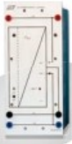 | 1
Regulowany generator referencyjny  (1) Zakres napięcia wyjściowego : 0V~+10V, -10V~+10V  (2) Regulacja liniowa : 0~100%  (3) Wyświetlacz do odczytu napięcia wyjściowego Vc  (4) Napięcie zasilania : ±15V | 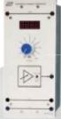 | 1
Przetwornik prądowy  (1) Hallotronowy czujnik prądu  (2) Częstotliwość mierzona (maks.) : 200kHz  (3) Pomiar prądu:  a. Wejście : 20Ap, wyjście : 10V  b. Wejście : 5Ap, wyjście : 10V  c. Wejście : 1Ap, wyjście : 10Vp  (4) Wskaźnik przetężenia  (5) Zasilanie : 220V AC, 50/60Hz | 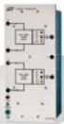 | 1
Miernik mocy (0,3W~30kW)  (1) Zakres pomiarowy : 0,3W ~ 30kW  a. Prąd : 0.1/0.3/1/3/10/30Arms  b. Napięcie : 3/10/30/100/300/1000Vrms  (2) Zakres częstotliwości : 0 ~ 20kHz  (3) Zabezpieczenie przeciążeniowe  (4) Wskaźnik znaku +/- wartości mocy biernej (QL & QC)  (5) Gniazdo wyjściowe : przy pełnym zakresie 100%=1V  (6) Zasilanie : 1 x 220V, 60Hz | 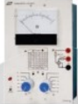 | 1
Obciążenie rezystancyjne  (1) Moduł w obudowie do pracy na stole laboratoryjnym  (2) 3 rezystory obciążające, po 100Ω każdy  (3) Prąd znamionowy : 2,5A  (4) Moc znamionowa : 625W |  | 1
Obciążenie indukcyjne  (1) Moduł w obudowie do pracy na stole laboratoryjnym  (2) Wskaźnik obciążenia : 50mH x 2/200mH  (3) Prąd znamionowy : 5A | 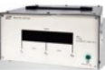 | 1
Zespół sterujący z tranzystorami IGBT  (1) Napięcie wejściowe : 20V ~ 300V DC  (2) Napięcie wyjściowe : 20 ~ 300Vp  (3) Obwód sterujący : ze sprzężeniem transoptorowym  (4) Elementy wyjściowe : IGBT, 60A/800V  (5) Zabezpieczenie prądowe | 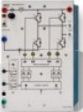 | 1
Trójfazowy prostownik z filtrem  (1) Wejście mocy : 1- lub 3-fazowe, 20 ~ 220V AC  (2) Filtr indukcyjno-pojemnościowy  (3) Zabezpieczenie przed udarami napięciowymi  (4) Napięcie wyjściowe : 28 ~ 310V DC (maks.)/10A (maks.) | 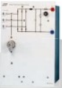 | 1
Zestaw diod mocy  (1) Napięcie znamionowe : 1200V  (2) Prąd znamionowy : 40A | 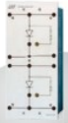 | 1
Zestaw tyrystorów (800V/10A)  (1) Napięcie znamionowe : 800V  (2) Prąd znamionowy : 40A  (3) Obwód przeciążeniowy |  | 1
Zestaw tyrystorów i triaków  (1) Tyrystory : 800V/16A  (2) Triaki : 600V/12A  (3) Lampa obciążająca : 2x, 24V/10W (z przełącznikiem)  (4) Cewka obciążająca : 1x, 50mH/1A (z przełącznikiem)  (5) Z pomiarem transmitancji prądu i napięcia  (6) Z regulacją wyzwalania  (7) Napięcie zasilające: 220V, 50/60Hz | 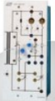 | 1
Zestaw tranzystorów MOSFET i IGBT  (1) IGBT: 800V/50A  (2) MOSFET: 100V/48A  (3) Lampa obciążająca: 2x, 12V/10W (z przełącznikiem)  (4) Cewka obciążająca: 1x, 50mH/1A (z przełącznikiem)  (5) Z pomiarem transmitancji prądu i napięcia  (6) Z regulacją wyzwalania  (7) Napięcie zasilające: +15V DC |  | 1
Jednofazowy regulator PWM  (1) Generator przebiegu trójkątnego (nośnego):  a. Amplituda : -10V ~ +10V  b. Częstotliwość : 1kHz, 5kHz, 15kHz  (2) Generator sygnału sinusoidalnego  (3) Multiplekser  (4) Generator sygnału PWM :  2 sygnały TTL  (5) Generator sygnału prostokątnego  (6) Wejście IP : 0V ~ +10V DC  (7) Zasilanie : ±15V DC | 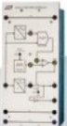 | 1
Trójfazowy regulator PWM  (1) Generator przebiegu trójkątnego (nośnego):  a. Amplituda : -10V ~ +10V  b. Częstotliwość : 5kHz, 10kHz, 20kHz  (2) Generator sygnału sinusoidalnego  (3) Multiplekser  (4) Generator sygnału PWM :  6 sygnałów TTL  (5) Generator sygnału prostokątnego  (6) Wejście IP : -10V ~ +10V DC  (7) Zasilanie : ±15V DC | 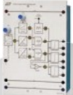 | 1
Uniwersalny inwertor 3x230V  (1) Wejście 6 sygnałów TTL : > 2,5µS, synchronizacja  i kontrola czasu martwego  (2) Wejście mocy : 1- lub 3-fazowe, 20 ~ 220V AC  (3) Izolacja transoptorowa obwodu głównego  (4) Element wyjściowy mocy :  IGBT, 50A/800V  (5) Regulowany obwód zabezpieczenia  przed przetężeniem  (6) Moc znamionowa : 220V/1,5kV  (7) Napięcie zasilania :  220V AC, 50/60Hz | 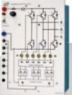 | 1
Zasilacz laboratoryjny - 2x30V, 2x3A  (1) Prąd wyjściowy 2 x (0-3A), 3A  (2) Dokładność pomiaru napięcia: ±1% + 2 cyfry, dokładność pomiaru prądu: ±2% + 2 cyfry  (3) Napięciowy współczynnik stabilizacji CV<=1 x 10-4+1mV (CH1 i CH2), CC<=2 x 10-3+2mA (CH1 i CH2), CV<=1 x 10-4+1mV (CH3)  (4) Obciążeniowy współczynnik stabilizacji CV<=1 x 10-4+2mV (CH1 i CH2), CC<=2 x 10-3+6mA (CH1 i CH2), CV<=1 x 10-3+2mV (CH3)  (5) Tętnienia i szumy CV<=0,5mVrms (5Hz-1MHz), CC<=3mArms (CH1 i CH2), CV<=1mVrms (5Hz-1MHz) (CH3) | 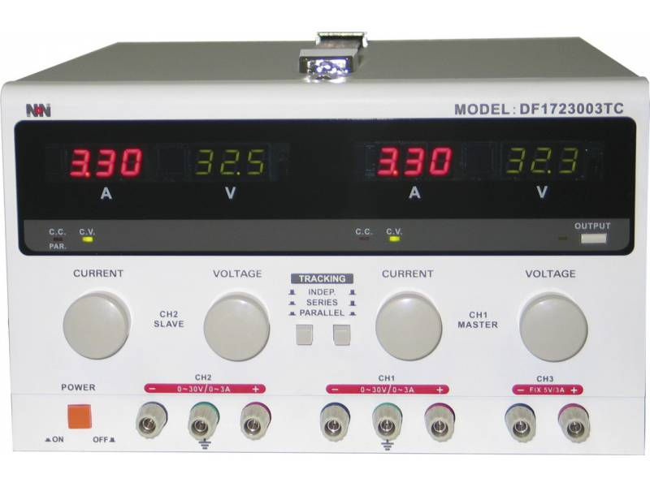 | 3
Zasilacz laboratoryjny – 30V, 5A  (1) Napięcie wyjściowe 0-30V  (2) Prąd wyjściowy 0-5A  (3) Dokładność pomiaru napięcia: ±1% + 2 cyfry, dokładność pomiaru prądu: ±2% + 2 cyfry  (4) Napięciowy wsp. stabilizacji CV<=1 x 10-4 + 1mV, CC<=2 x 10-3 + 1mA  (5) Obciążeniowy wsp. stabilizacji CV<=1 x 10-4 + 2mV, CC<=2 x 10-3 + 2mA  (6) Tętnienia i szumy CV<=1mVrms (5Hz-1MHz), CC<=2mArms | 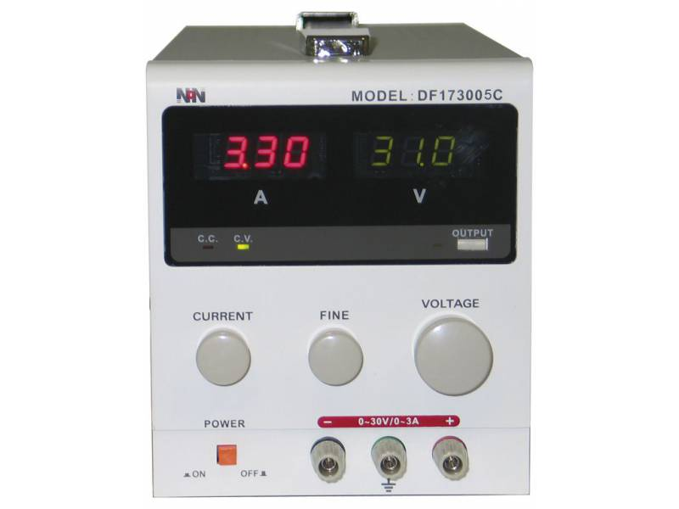 | 5
Zasilacz laboratoryjny - 60V, 10A  (1) Napięcie wyjściowe 0÷60 V  (2) Prąd wyjściowy 0÷10 A  (3) Stabilizacja napięcia i prądu  (4) Tętnienia <=1mV rms | 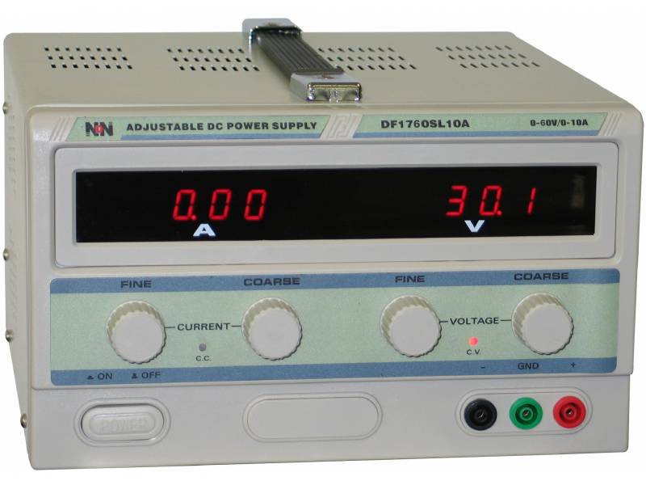 | 1
Zasilacz laboratoryjny - 30V, 20A  (1) Napięcie wyjściowe 0÷30 V  (2) Prąd wyjściowy 0÷20 A  (3) Stabilizacja napięcia i prądu  (4) Tętnienia <=1,5mV rms (wart. skut.) | 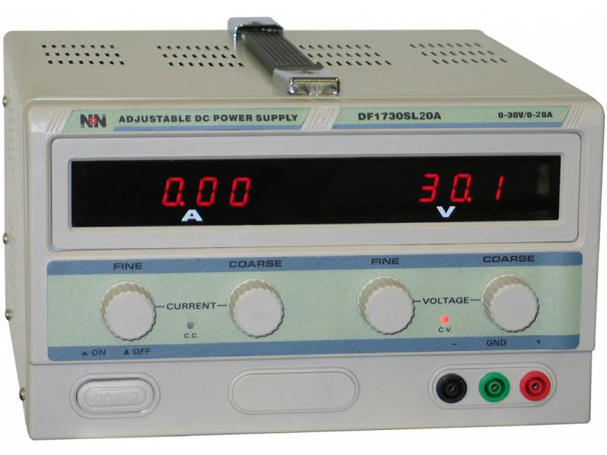 | 1
Oscyloskop cyfrowy, 50MHz, 4 kanały  (1) Pasmo 50 MHz, 4 kanały  (2) Częstotliwość próbkowania 1 GSa/s  (3) Pamięć akwizycji 24 Mpkt  (4) Częstotliwość odświeżania do 30 000 przebiegów na sekundę  (5) Opcjonalne nagrywanie ramek: do 60 000 ramek  (6) Niski poziom szumów, wzmocnienie od 1 mV/dz do 10 V/dz  (7) Opcjonalne wyzwalanie i dekodowanie magistral szeregowych (RS232,I2C,SPI)  (8) Wielopoziomowa gradacja jasności wyświetlania przebiegu  (9) Interfejsy: LAN (LXI Core Device 2011)，USB Host & Device, AUX | 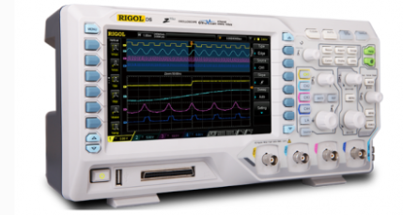 | 1
Multimetr cyfrowy, 1000V/10A, AC/DC, dokł. 0,5%  (1) Napięcie przemienne do 1000V  (2) Napięcie stałe do 1000V  (3) Prąd w zakresach 400μA - 10A  (4) Pojemność w zakresach 50nF - 100μF  (5) Rezystancja w zakresach 400Ω - 40MΩ  (6) Częstotliwość w zakresach 5Hz - 100kHz | 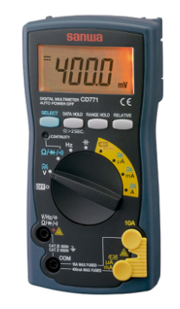 | 7
Multimetr cyfrowy, 1000V/10A, AC/DC, dokł. 0,03%  (1)Napięcie przemienne do 1000V  (2) Napięcie stałe do 1000V  (3) Prąd w zakresach 500μA - 10A  (4) Częstotliwość w zakresach 10Hz - 200kHz  (5) Częstotliwość sygnałów logicznych w zakresach 5Hz - 2MHz  (6) Pomiar wypełnienia impulsów (%)  (7) Pojemność w zakresach 50nF - 25mF  (8) Rezystancja w zakresach 500Ω - 50MΩ  (9) Temperatura w zakresie -50ºC - 1000ºC  (10) Akustyczny test ciągłości (rezystancja progowa ok 200Ω)  (11) Pomiar pętli prądowej (%4-20mA) | 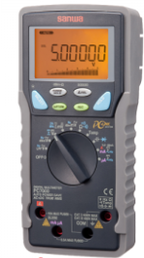 | 2
Tachometr Optyczno-Stykowy, 0,5-99999 rpm  (1)Pomiar prędkość obrotowej elementów wirujących i prędkości liniowej ich powierzchni.  (2)Zakres pomiarowy: od 0,5 do 99 999 rpm (obr/min) i od 0,05 do ponad 100 m/min.  (3) Pomiar metodą stykową lub optyczną. | 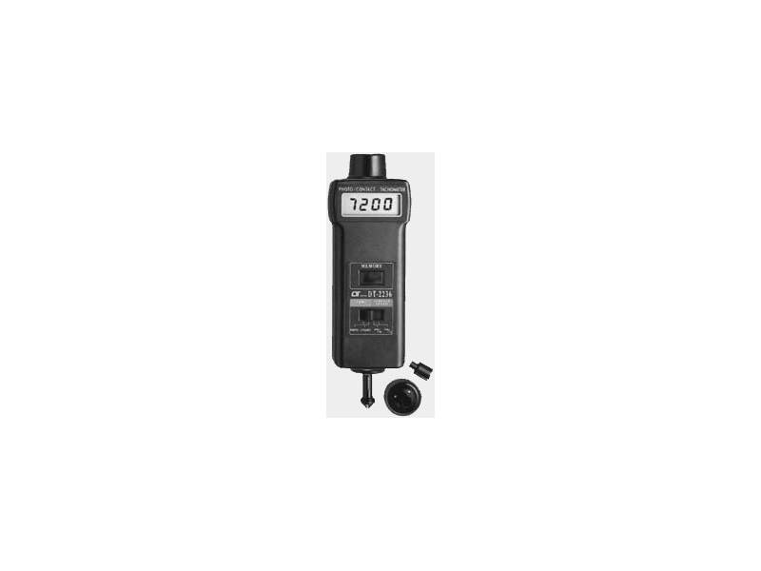 | 3
Generator funkcyjny 0,3 Hz – 3 MHz  (1) Zakres częstotliwości 0,3Hz do 3MHz w siedmiu podzakresach  (2) Generowane przebiegi sinus, trójkąt, prostokąt, impulsowy (dodatni i ujemny), piłokształtny (zbocze narastające i opadające)  (3) Zakres regulacji sym. przebiegu 80:20 ~ 20:80 | 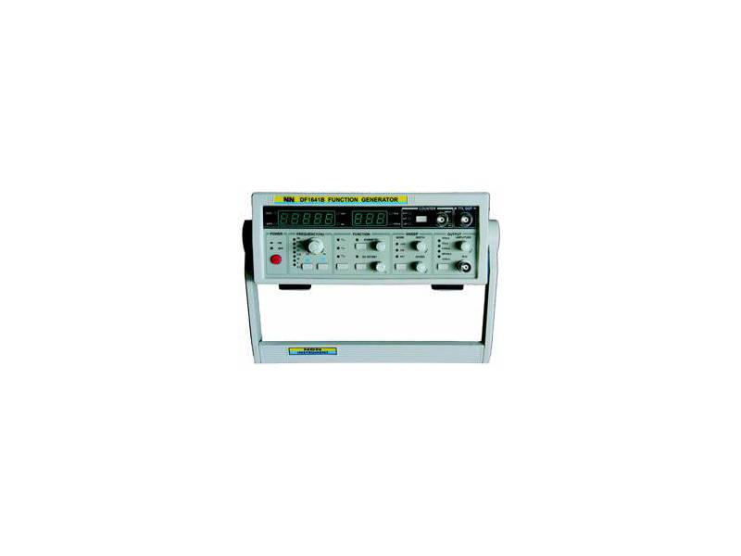 | 1
Generator funkcyjny 0,1Hz – 3 MHz  (1) Generacja podstawowych przebiegów takich jak: sinus, trójkąt,prostokąt, impuls  (2) Przemiatanie logarytmiczne, liniowe, regulacja szybkości przemiatania  (3) Pasmo od 0.1Hz do 3MHz, wyjście mocy od 0,1Hz do 100kHz  (4) Amplituda 1mV - 20Vpp, wyjście mocy do 50Vpp 1App  (5) Symetria 20%-80%  (6) Pomiar częstotliwości 0.1Hz - 40MHz | 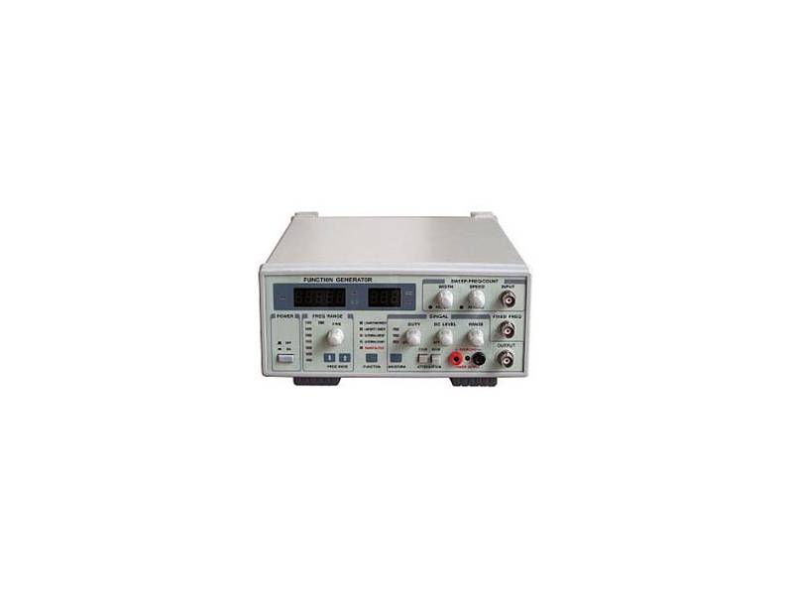 | 1
Generator Arbitralny - 2 kanały, 10MHz, 2Mpts/ch, 125 MSa/s  (1) Max. częstotliwość 10 MHz  (2) Próbkowanie 125 MSa/s, rozdzielczość pionowa 16 bitów  (3) Rozdzielczość częstotliwości 1 μHz  (4) Wbudowane przebiegi: Sine, Square, Ramp, Pulse, Noise, DC, Dual-tone  (5) Przebiegi zaawansowane: PRBS, RS232, Sequence  (6) Wbudowane przebiegi arbitralne: 160 typów przebiegów,w tym: Sinc, Exponential Rise, Exponential Fall, ECG, Gauss, HaverSine, Lorentz, itp. | 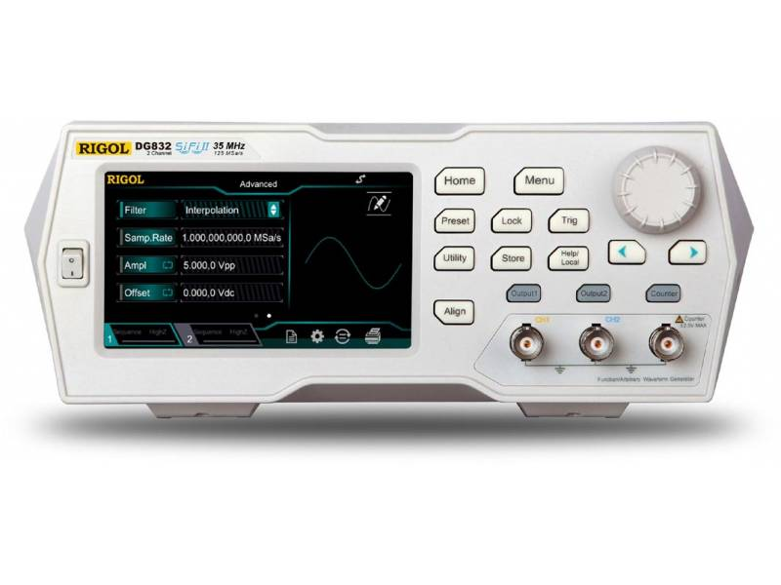 | 1
Miernik Częstotliwości – 2 kanały,  2,7 GHz  (1) Zakres pomiarowy: 2,7 GHz  (2) Interfejs RS232 | 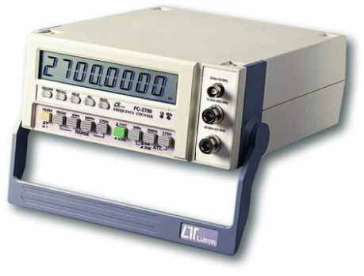 | 2
Stół laboratoryjny (o wymiarach 1600 mm x 850 mm)  - długość: 160cm  - głębokość: 85cm  - grubość: 2.5cm  Wysokość nóżek stołu: 78 cm.  Konstrukcja ze stopu aluminium ze stałym lakierem proszkowym.  Wyposażenie:  - oświetlenie maksymalne o mocy 100W;  - dwie półki + listwa zasilająca + szuflada;  - mocowana wstęgowa lampa LED ze sterowaniem. | 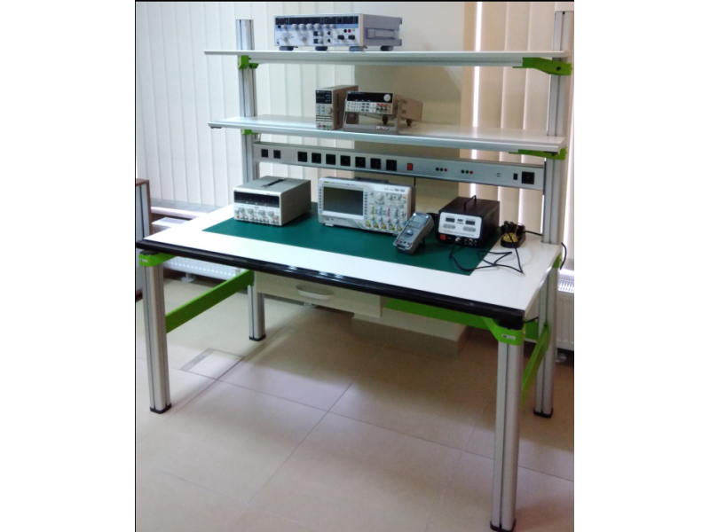 | 8

ZAŁĄCZNIK NR 3
projekt

UMOWA nr ………..………/2022
(zw. dalej „Umową”)

zawarta w dniu ………………… r. w Gdyni pomiędzy:

Akademią Marynarki Wojennej im. Bohaterów Westerplatte, ul. Śmidowicza 69, 81-127 Gdynia, NIP: 586-010-46-93,
reprezentowaną przez:
KANCLERZA – Marka DRYGASA, działającego na mocy pełnomocnictwa Rektora-Komendanta AMW- kontradmirała prof. dr. hab. Tomasza Szubrychta,
zwaną dalej Zamawiającym,

a

………………………………………………………………………………………………wpisaną do Centralnej Ewidencji i Informacji o Działalności Gospodarczej w dniu ……., pod numerem NIP: ………….., REGON ……………, reprezentowaną przez …………………………………………………………………………………………………….… ,
zwaną dalej Wykonawcą,

zwanych dalej łącznie „Stronami” a każdy indywidualnie „Stroną”,

o następującej treści:
§1
W wyniku wyboru oferty Wykonawcy, w postępowaniu o udzielenie zamówienia publicznego w trybie podstawowym bez negocjacji na podstawie art. 275 pkt 1 ustawy z dnia 11.09.2019 r. - Prawo zamówień publicznych (t.j. Dz.U. z 2021 r. poz. 1129 z późn. zm.) w dniu ………….………. Wykonawca zrealizuje zamówienie Zamawiającego pt.: „Stanowisko do Laboratorium Energoelektroniki” (zwane dalej „Przedmiotem umowy”), zgodnie z SWZ oraz złożoną ofertą.
§2
Wykonawca oświadcza, że:
- Jest uprawniony oraz posiada niezbędne kwalifikacje do pełnej realizacji Przedmiotu umowy;
- Realizowany Przedmiot umowy może być wykorzystywany bez naruszania praw własności osób trzecich, w tym praw patentowych i praw autorskich;
- Realizowany Przedmiot umowy spełnia normy przewidziane prawem polskim.

§3
- Realizacja Przedmiotu umowy zostanie zakończona do dnia ………..
- Odbiór Przedmiotu umowy nastąpi na podstawie protokołu przekazania/odbioru podpisanego przez obie Strony.
- Wykonawca ma obowiązek osobistego wykonania całości zamówienia.
- W przypadku przekroczenia terminu określonego w ust. 1 Wykonawca zapłaci Zamawiającemu karę umowną w wysokości 1% ceny brutto określonej w § 4 ust. 1 za każdy dzień zwłoki, nie więcej jednak niż 20% ceny brutto określonej w § 4 ust. 1.
- Za odstąpienie od Umowy z przyczyn niezależnych od Zamawiającego Wykonawca zapłaci karę umowną w wysokości 20% ceny brutto określonej w § 4 ust. 1.
- Za każdą zwłokę w usunięciu wad przedmiotu zamówienia, ujawnionych w okresie gwarancji – Wykonawca zapłaci karę umowną w wysokości 0,5% wartości brutto Przedmiotu umowy za każdy dzień zwłoki liczonej od dnia uzgodnionego przez Strony na ich usunięcie, nie więcej jednak niż 10% ceny brutto określonej w § 4 ust. 1.
- W przypadku przekroczenia terminu określonego w § 8 ust. 2 – Wykonawca zapłaci karę umowną w wysokości 1% ceny brutto określonej w § 4 ust. 1 za każdy przypadek naruszenia.
- Zamawiający zastrzega sobie prawo potrącenia równowartości naliczonych kar umownych z wynagrodzenia Wykonawcy wynikającego z wystawionej przez Wykonawcę faktury.
- Jeżeli szkoda spowodowana niewykonaniem lub nienależytym wykonaniem Umowy przekroczy wartość zastrzeżonych kar umownych, bądź wynika z innych tytułów niż zastrzeżone, Zamawiający zastrzega sobie prawo dochodzenia odszkodowania uzupełniającego do pełnej wysokości szkody.
- Łączna wysokość kar umownych, których może dochodzić każda ze stron wynosi 40% ceny brutto określonej w § 4 ust. 1 niniejszej Umowy

§4
- Zamawiający zobowiązuje się zapłacić Wykonawcy za Przedmiot umowy kwotę brutto ………………………………..zł (słownie:…………………………………zł ……/100).
- Zapłata nastąpi zgodnie z ofertą, po wykonaniu Przedmiotu umowy i podpisaniu przez obie Strony protokołu zdawczo/odbiorczego.
- Ww. płatność realizowana będzie przelewem w terminie 30 dni od doręczenia prawidłowo wystawionej faktury VAT, z konta Zamawiającego: SANTANDER BANK POLSKA SA 95 1500 1881 1210 2003 3251 0000 na konto Wykonawcy w: ………………………………………………………………………………………, przy czym za dzień zapłaty Strony Umowy przyjmują datę obciążenia rachunku bankowego Zamawiającego.

§5
Uprawnienia z tytułu rękojmi nie są wyłączone.

§6
Wykonawca nie może przenieść praw i obowiązków wynikających z niniejszej Umowy na osoby trzecie bez uprzedniej pisemnej zgody Zamawiającego.

§7
- Zakres świadczenia Wykonawcy wynikający z Umowy jest tożsamy z jego zobowiązaniem zawartym w ofercie.
- Zakazuje się zmian postanowień zawartej Umowy w stosunku do treści oferty, na podstawie której dokonano wyboru Wykonawcy, chyba że Zamawiający przewidział możliwość dokonania takiej zmiany w ogłoszeniu o zamówieniu lub w specyfikacji warunków zamówienia oraz określił warunki takiej zmiany.
- Wszystkie zmiany Umowy wymagają zgody obu Stron w formie pisemnej pod rygorem nieważności, z uwzględnieniem art. 455 Prawa zamówień publicznych.
- Zamawiającemu, na podstawie art. 395 § 1 k.c., przysługuje prawo odstąpienia od Umowy pod warunkiem zaistnienia jednej z okoliczności określonych w § 8 ust. 1.
- Uprawnienie do odstąpienia od Umowy na podstawie ust. 4 powyżej Zamawiający może realizować w terminie wynoszącym 3/4 terminu, o którym mowa w § 3 ust. 1 niniejszej Umowy. Oświadczenie o odstąpieniu od Umowy powinno nastąpić w formie pisemnej pod rygorem nieważności. Należy je złożyć drugiej Stronie w terminie 30 dni od powzięcia przez Stronę uprawnioną informacji o zaistnieniu jednej z okoliczności określonej w § 8 ust. 1.
- Oprócz wypadków określonych w ust. 5 niniejszego paragrafu, Zamawiający może odstąpić od Umowy:
- w terminie 30 dni od dnia powzięcia wiadomości o zaistnieniu istotnej zmiany okoliczności powodującej, że wykonanie Umowy nie leży w interesie publicznym, czego nie można było przewidzieć w chwili zawarcia Umowy, lub dalsze wykonywanie Umowy może zagrozić podstawowemu interesowi bezpieczeństwa państwa lub bezpieczeństwu publicznemu;
- jeżeli zachodzi co najmniej jedna z następujących okoliczności:
  - dokonano zmiany Umowy z naruszeniem art. 454 i art. 455 ustawy Prawo zamówień publicznych,
  - Wykonawca w chwili zawarcia Umowy podlegał wykluczeniu na podstawie art. 108 ustawy Prawo zamówień publicznych,
  - Trybunał Sprawiedliwości Unii Europejskiej stwierdził, w ramach procedury przewidzianej w art. 258 Traktatu o funkcjonowaniu Unii Europejskiej, że Rzeczpospolita Polska uchybiła zobowiązaniom, które ciążą na niej na mocy Traktatów, dyrektywy 2014/24/UE, dyrektywy 2014/25/UE i dyrektywy 2009/81/WE, z uwagi na to, że Zamawiający udzielił zamówienia z naruszeniem prawa Unii Europejskiej.
- W przypadku, o którym mowa w ust. 6 pkt 2 lit. a, Zamawiający odstępuje od Umowy w części, której zmiana dotyczy.
- W przypadkach, o których mowa w ust. 5 i 6, Wykonawca może żądać wyłącznie wynagrodzenia należnego z tytułu wykonania części Umowy.
- Z zastrzeżeniem przepisów odrębnych, Umowa podlega unieważnieniu w przypadkach określonych w art. 457 ustawy Prawo zamówień publicznych.
- Strony zgodnie oświadczają, iż tryb przewidziany w ustawie z dnia 11.09.2019 r. Prawo zamówień publicznych (t.j. Dz.U. z 2021 r. poz. 1129 z późn. zm.) i aktach wykonawczych do tej ustawy został zachowany.
- Zamawiający, zgodnie z art. 4c ustawy z dnia 8 marca 2013 r. o przeciwdziałaniu nadmiernym opóźnieniom w transakcjach handlowych (t. j. Dz. U. z 2021 r. poz. 424), oświadcza iż posiada status dużego przedsiębiorcy.
- Strony zgodnie oświadczają, że zmiany: stawki podatku od towarów i usług oraz podatku akcyzowego, wysokości minimalnego wynagrodzenia za pracę albo wysokości minimalnej stawki godzinowej, ustalonych na podstawie ustawy z dnia 10 października 2002 r. o minimalnym wynagrodzeniu za pracę, zasad podlegania ubezpieczeniom społecznym lub ubezpieczeniu zdrowotnemu lub wysokości stawki składki na ubezpieczenia społeczne lub ubezpieczenie zdrowotne, zasad gromadzenia i wysokości wpłat do pracowniczych planów kapitałowych, o których mowa w ustawie z dnia 4 października 2018 r. o pracowniczych planach kapitałowych (t.j. Dz.U. z 2020 r. poz. 1342 z późn. zm.) - nie będą miały wpływu na koszty wykonania zamówienia przez Wykonawcę.
§8
- W czasie wykonywania niniejszej Umowy oraz w okresie gwarancji (rękojmi), Wykonawca jest zobowiązany do pisemnego powiadamiania Zamawiającego :
- o zmianie siedziby i adresu do doręczeń Wykonawcy,
- o upadłości Wykonawcy,
- o wszczęciu postępowania układowego,
- o ogłoszeniu likwidacji,
- o zawieszeniu działalności,
- o zmianie w zakresie rejestracji działalności Wykonawcy.
- O wystąpieniu powyższych okoliczności, Wykonawca zobowiązany jest powiadomić Zamawiającego najpóźniej w terminie 3 dni od ich zaistnienia. W przypadku zaistnienia okoliczności, o których mowa w ust. 1 powyżej, Zamawiający może odstąpić od Umowy w terminie 30 dni od powzięcia wiadomości o tych okolicznościach. W takim przypadku Wykonawca może żądać wyłącznie wynagrodzenia należnego z tytułu wykonania części Umowy.
§9
- W sprawach nie uregulowanych niniejszą Umową będą miały zastosowanie odpowiednie przepisy ustawy Prawo zamówień publicznych oraz kodeksu cywilnego.
- Spory wynikłe na tle realizacji niniejszej Umowy będzie rozstrzygał sąd powszechny właściwy dla siedziby Zamawiającego.
- W przypadku rozbieżności pomiędzy zapisami Umowy, a treścią załączników do niej, pierwszeństwo zachowują postanowienia Umowy.
- Umowę sporządzono w dwóch jednobrzmiących egzemplarzach, jeden dla Wykonawcy oraz drugi dla Zamawiającego.

-------------------------------- -------------------------
Wykonawca Zamawiający

ZAŁĄCZNIK NR 4
Wykonawca:
………………………………….
…………………………………..
reprezentowany przez:
……………………………………
…………………………………….
(imię, nazwisko, stanowisko/podstawa do
reprezentacji)

OŚWIADCZENIE
O PRZYNALEŻNOŚCI / BRAKU PRZYNALEŻNOŚCI
DO GRUPY KAPITAŁOEJ*

Na potrzeby postępowania o udzielenie zamówienia publicznego pn. Stanowisko do Laboratorium Energoelektroniki: 29/ZP/22, prowadzonego w trybie przetargu podstawowego z art. 275 ust.1, na podstawie ustawy z dnia 11 września 2019 r. Prawo zamówień publicznych (t. j. Dz. U. z 2021 r. poz. 1129 ze zm.), oświadczam/y, że:

- należę** do tej samej grupy kapitałowej w rozumieniu ustawy z dnia 16 lutego 2007 r. o ochronie konkurencji i konsumentów (t.j. Dz. U. z 2021 r. poz. 275 z późn.zm.), co następujący Wykonawca, który złożył odrębną ofertę, w postępowaniu:
…………………………………………………………………………………………
…………………………………………………………………………………………
lub
- nie należę ** do tej samej grupy kapitałowej w rozumieniu ustawy z dnia 16 lutego 2007 r. o ochronie konkurencji i konsumentów (t.j. Dz. U. z 2021 r. poz. 275 z późn.zm.), co inny Wykonawca, który złożył odrębną ofertę, w postępowaniu.

Data, miejscowość oraz podpis(-y):

ZAŁĄCZNIK NR 5
Wykonawca:
………………………………….
…………………………………..
reprezentowany przez:
……………………………………
…………………………………….
(imię, nazwisko, stanowisko/podstawa do
reprezentacji)

OŚWIADCZENIE

DOTYCZĄCE PRZESŁANEK WYKLUCZENIA Z POSTĘPOWANIA

Składając ofertę w postępowaniu nr spr.: 29/ZP/22 na:

Stanowisko do Laboratorium Energoelektroniki
OŚWIADCZENIA DOTYCZĄCE WYKONAWCY
- Oświadczam, że nie podlegam wykluczeniu z postępowania na podstawie art. 108 ust. 1 ustawy PZP.
- Oświadczam, że nie podlegam wykluczeniu z postępowania na podstawie art. 109 ust. 1 pkt 1, 4, 5
i od 7 do 10 ustawy PZP.
- Oświadczam, że nie jestem umieszczony na listach i nie podlegam wykluczeniu z niniejszego postępowania o udzielenie zamówienia, na podstawie obowiązujących przepisów określonych w art. 7 ust. 1 Ustawy z dnia 13 kwietnia 2022 r. o szczególnych rozwiązaniach w zakresie przeciwdziałania wspieraniu agresji na Ukrainę oraz służących ochronie bezpieczeństwa narodowego (Dz.U. z 2022 r. poz. 835)

Oświadczam, że zachodzą w stosunku do mnie podstawy wykluczenia z postępowania na podstawie art. …………. ustawy PZP (podać mającą zastosowanie podstawę wykluczenia spośród wskazanych powyżej). Jednocześnie oświadczam, że w związku z ww. okolicznością, na podstawie art. 110 ust. 2 ustawy PZP podjąłem następujące środki naprawcze:
…………………………………………………………………………………………..…………………...........…………………………………………………………………………………………………..…………………...........…………………………………………………………………………………………………..…………………...........………………………………………………………………

ZAŁĄCZNIK NR 6

OŚWIADCZENIE WYKONAWCÓW

WSPÓLNIE UBIEGAJĄCYCH SIĘ O ZAMÓWIENIE

(o którym mowa w art. 117 ust. 4 ustawy)

Oświadczenia wykonawców wspólnie ubiegających się o udzielenie zamówienia
PODMIOTY W IMIENIU KTÓRYCH SKŁADANE JEST OŚWIADCZENIE: ………..…..…………
……………………………………………………………………………………………………………
(pełna nazwa/firma, adres, w zależności od podmiotu: NIP/PESEL, KRS/CEIDG) ……………………………………
……………………………………………………………………………………………………………
(pełna nazwa/firma, adres, w zależności od podmiotu: NIP/PESEL, KRS/CEIDG) reprezentowane przez: …………..
…………………………………………………………………………………………………………..
(imię, nazwisko, stanowisko/podstawa do reprezentacji)
Oświadczenie składane na podstawie art. 117 ust. 4 ustawy z dnia 11 września 2019 r. Prawo zamówień publicznych (tekst jedn.: Dz. U. z 2021 r., poz. 1129 z późn. zm.) - dalej: ustawa Pzp Na potrzeby postępowania o udzielenie zamówienia publicznego którego przedmiotem jest „Stanowisko do Laboratorium Energoelektroniki nr spr.: 29/ZP/22”, prowadzonego w trybie przetargu podstawowego działając jako pełnomocnik podmiotów, w imieniu których składane jest oświadczenie oświadczam, że:
Wykonawca: …………………………………………………………………………..…..…..…………
Wykona następujący zakres świadczenia wynikającego z umowy o zamówienie publiczne:
……………………………………………………………………………………………………………
Wykonawca: …………………………………………………..…..…………
Wykona następujący zakres świadczenia wynikającego z umowy o zamówienie publiczne:
…………………………………………………………………………………………………………………………………………………………………………………………………………………………
Oświadczam, że wszystkie informacje podane w powyższych oświadczeniach są aktualne i zgodne
z prawdą.

ZAŁĄCZNIK NR 7
Wykonawca:
…………………………………..
reprezentowany przez:
…………………………………….
(imię, nazwisko, stanowisko/podstawa do
reprezentacji)
Oświadczenie wymagane od wykonawcy w zakresie wypełnienia obowiązków informacyjnych wynikających z RODO
Wykonawca ubiegając się o udzielenie zamówienia publicznego jest zobowiązany do wypełnienia wszystkich obowiązków formalno-prawnych związanych z udziałem w postępowaniu. Do obowiązków tych należą m.in. obowiązki wynikające z RODO⁾, w szczególności obowiązek informacyjny przewidziany w art. 13 RODO względem osób fizycznych, których dane osobowe dotyczą i od których dane te wykonawca bezpośrednio pozyskał. Jednakże obowiązek informacyjny wynikający z art. 13 RODO nie będzie miał zastosowania, gdy i w zakresie, w jakim osoba fizyczna, której dane dotyczą, dysponuje już tymi informacjami (vide: art. 13 ust. 4).
Wykonawca musi wypełnić obowiązek informacyjny wynikający z art. 14 RODO względem osób fizycznych, których dane przekazuje zamawiającemu i których dane pośrednio pozyskał, chyba że ma zastosowanie co najmniej jedno z włączeń, o których mowa w art. 14 ust. 5 RODO.
W celu zapewnienia, że wykonawca wypełnił ww. obowiązki informacyjne oraz ochrony prawnie uzasadnionych interesów osoby trzeciej, której dane zostały przekazane w związku z udziałem wykonawcy w postępowaniu, wykonawca składa w postępowaniu o udzielenie zamówienia publicznego oświadczenie o wypełnieniu przez niego obowiązków informacyjnych przewidzianych w art. 13 lub art. 14 RODO.
Oświadczenie wykonawca składa razem z ofertą.

Oświadczenie wymagane od wykonawcy w zakresie wypełnienia obowiązków informacyjnych przewidzianych w art. 13 lub art. 14 RODO

Oświadczam, że wypełniłem obowiązki informacyjne przewidziane w art. 13 lub art. 14 RODO¹⁾ wobec osób fizycznych, od których dane osobowe bezpośrednio lub pośrednio pozyskałem w celu ubiegania się o udzielenie zamówienia publicznego w niniejszym postępowaniu.*

* W przypadku, gdy wykonawca nie przekazuje danych osobowych innych niż bezpośrednio jego dotyczących lub zachodzi wyłączenie stosowania obowiązku informacyjnego, stosownie do art. 13 ust. 4 lub art. 14 ust. 5 RODO treści oświadczenia wykonawca nie składa (usunięcie treści oświadczenia np. przez jego wykreślenie).

ZAŁĄCZNIK NR 8

Wykonawca: ………………………………………………………………………...............………
(pełna nazwa/firma, adres, w zależności od podmiotu: NIP/PESEL, KRS/CEiDG) reprezentowany przez:
…………………………………………………………………………………………………………… (imię, nazwisko, stanowisko/podstawa do reprezentacji)

Oświadczenie Wykonawcy o aktualności informacji zawartych w oświadczeniu, o którym mowa
w art. 125 ust. 1 ustawy, w zakresie podstaw wykluczenia z postępowania

Składając ofertę w postępowaniu o udzielenie zamówienia publicznego w trybie przetargu podstawowego z art. 275 ust.1 znak: 29/ZP/22:

Stanowisko do Laboratorium Energoelektroniki
w zakresie art. 108 ust. 1 pkt 3-6 ustawy Pzp, dodatkowo art. 109 ust. 1 pkt 5 i 7-8 oświadczamy, że: wszystkie informacje zawarte w oświadczeniu, o którym mowa w art. 125 ust. 1 ustawy, w zakresie podstaw wykluczenia z postępowania są aktualne na dzień złożenia oświadczenia

ZAŁĄCZNIK NR 09
Wykonawca:
…………………………………..
reprezentowany przez:
…………………………………….
(imię, nazwisko, stanowisko/podstawa do
reprezentacji)

OŚWIADCZENIE

O SPEŁNIANIU WARUNKÓW UDZIAŁU W POSTĘPOWANIU

Składając ofertę w postępowaniu na:
Stanowisko do Laboratorium Energoelektroniki nr spr. 29/ZP/22
oświadczamy, że spełniamy warunki udziału
w postępowaniu określone przez Zamawiającego w SWZ:

oświadczam, że spełniam warunki udziału w postępowaniu określone przez zamawiającego w Rozdziale 20 SWZ
1. posiadam doświadczenie opisane przez Zamawiającego w Rozdziale 20 SWZ, w tym:
1) warunek ten spełniam samodzielnie – Tak w pełnym zakresie*/Tak, częściowo w zakresie ……………………………………./ Nie*,
2) w celu spełnienia tego warunku polegam na zasadach określonych w art. 118 ustawy PZP, na następującym podmiocie*:
……………………………………………………………………..………………………
(należy podać pełną nazwę/firmę, adres, a także w zależności od podmiotu: NIP/PESEL, KRS/CEiDG)
w następującym zakresie:
…………………………………………………………..
* niepotrzebne skreślić

Oświadczam, że wszystkie informacje podane w powyższych oświadczeniach są aktualne i zgodne
z prawdą oraz zostały przedstawione z pełną świadomością konsekwencji wprowadzenia Zamawiającego w błąd przy przedstawianiu informacji

ZAŁĄCZNIK NR 10
Wykonawca:
…………………………………..
reprezentowany przez:
…………………………………….
(imię, nazwisko, stanowisko/podstawa do
reprezentacji)

OŚWIADCZENIE

(dotyczy, gdy Wykonawca w celu potwierdzenia spełnienia warunków udziału
w postępowaniu polega na zdolnościach innych podmiotów)

Oświadczam, iż podmiotem, na którego zasoby powołujemy się na zasadach określonych w art. 118 ustawy PZP, w celu wykazania spełnienia warunków udziału w postępowaniu, jest*:

……………………………………………………………………..………………………
(należy podać pełną nazwę/firmę, adres, a także w zależności od podmiotu: NIP/PESEL, KRS/CEiDG)

* niepotrzebne skreślić

PISEMNE ZOBOWIĄZANIE PODMIOTU DO ODDANIA DO DYSPOZYCJI WYKONAWCY NIEZBĘDNYCH ZASOBÓW NA OKRES KORZYSTANIA Z NICH PRZY WYKONYWANIU ZAMÓWIENIA ZGODNIE Z ART. 118 USTAWY PZP
Nazwa | ......................................................................
Adres | ......................................................................

Ja (My) niżej podpisany (ni)

………………………………………………………………………………………………….

działając w imieniu i na rzecz : ……………………………………………………………………………………………………………………………………………………………………………………………………

oświadczam(y), że w postępowaniu 29/ZP/22 na:

Stanowisko do Laboratorium Energoelektroniki
zobowiązuję (zobowiązujemy) się udostępnić swoje zasoby Wykonawcy:

………………………………………………………………………………………………………………………………………………………………………………….
(pełna nazwa Wykonawcy i adres/siedziba Wykonawcy)

W celu oceny, czy ww. Wykonawca będzie dysponował moimi zasobami w stopniu niezbędnym dla należytego wykonania zamówienia oraz oceny, czy stosunek nas łączący gwarantuje rzeczywisty dostęp do moich zasobów podaję:

- zakres moich zasobów dostępnych Wykonawcy:
…………………………………………………………………………………………………………………………………………………………………………………………
……………………………………………………………………………………………

- sposób wykorzystania moich zasobów przez Wykonawcę przy wykonywaniu zamówienia:
……………………………………………………………………………………………
……………………………………………………………………………………………
………………………………………………………………………………………….

- charakteru stosunku, jaki będzie mnie łączył z Wykonawcą:
……………………………………………………………………………………………
……………………………………………………………………………………………
……………………………………………………………………………………………

- zakres i okres mojego udziału przy wykonywaniu zamówienia:
……………………………………………………………………………………………

UWAGA:
Pisemne zobowiązanie podmiotu udostępniającego musi być podpisane podpisem kwalifikowanym przez ten podmiot i złożone wraz z ofertą.

ZAŁĄCZNIK NR 11
Podmiot:
……………………………………
(pełna nazwa/firma, adres, w zależności od podmiotu: NIP/PESEL, KRS/CEiDG)
reprezentowany przez:
……………………………………
(imię, nazwisko, stanowisko/podstawa do reprezentacji)

Oświadczenia podmiotu udostępniającego zasoby
UWZGLĘDNIAJĄCE PRZESŁANKI WYKLUCZENIA Z ART. 7 UST. 1 USTAWY o szczególnych rozwiązaniach w zakresie przeciwdziałania wspieraniu agresji na Ukrainę oraz służących ochronie bezpieczeństwa narodowego
składane na podstawie art. 125 ust. 5 ustawy Pzp

Na potrzeby postępowania o udzielenie zamówienia publicznego pn. Stanowisko do Laboratorium Energoelektroniki, oświadczam, co następuje:

OŚWIADCZENIA DOTYCZĄCE PODSTAW WYKLUCZENIA:

- Oświadczam, że nie zachodzą w stosunku do mnie przesłanki wykluczenia z postępowania na podstawie art. 108 ust 1 ustawy Pzp.
- Oświadczam, że nie zachodzą w stosunku do mnie przesłanki wykluczenia z postępowania na podstawie art. 109 ust. 1 ustawy Pzp.
- Oświadczam, że nie zachodzą w stosunku do mnie przesłanki wykluczenia z postępowania na podstawie art. 7 ust. 1 ustawy z dnia 13 kwietnia 2022 r. o szczególnych rozwiązaniach w zakresie przeciwdziałania wspieraniu agresji na Ukrainę oraz służących ochronie bezpieczeństwa narodowego (Dz. U. poz. 835).

OŚWIADCZENIE DOTYCZĄCE WARUNKÓW UDZIAŁU W POSTĘPOWANIU:
Oświadczam, że spełniam warunki udziału w postępowaniu określone przez zamawiającego w …………..…………………………………………………..………………………………………….. (wskazać dokument i właściwą jednostkę redakcyjną dokumentu, w której określono warunki udziału w postępowaniu) w następującym zakresie: …………………………………………………………………………………
……..…………………………………………………..………………………………………….................

OŚWIADCZENIE DOTYCZĄCE PODANYCH INFORMACJI:
Oświadczam, że wszystkie informacje podane w powyższych oświadczeniach są aktualne i zgodne z prawdą oraz zostały przedstawione z pełną świadomością konsekwencji wprowadzenia zamawiającego w błąd przy przedstawianiu informacji.

INFORMACJA DOTYCZĄCA DOSTĘPU DO PODMIOTOWYCH ŚRODKÓW DOWODOWYCH:
Wskazuję następujące podmiotowe środki dowodowe, które można uzyskać za pomocą bezpłatnych i ogólnodostępnych baz danych, oraz dane umożliwiające dostęp do tych środków:
1) ......................................................................................................................................................
(wskazać podmiotowy środek dowodowy, adres internetowy, wydający urząd lub organ, dokładne dane referencyjne dokumentacji)
2) .......................................................................................................................................................
(wskazać podmiotowy środek dowodowy, adres internetowy, wydający urząd lub organ, dokładne dane referencyjne dokumentacji)

……………………………………….
kwalifikowany podpis elektroniczny lub podpis zaufany lub podpis osobisty

ZAŁĄCZNIK NR 12
Wykonawca:
……………………………………
(pełna nazwa/firma, adres, w zależności od podmiotu: NIP/PESEL, KRS/CEiDG)
reprezentowany przez:
……………………………………
(imię, nazwisko, stanowisko/podstawa do reprezentacji)

Oświadczenia
wykonawcy/wykonawcy wspólnie ubiegającego się o udzielenie zamówienia

UWZGLĘDNIAJĄCE PRZESŁANKI WYKLUCZENIA Z ART. 7 UST. 1 USTAWY o szczególnych rozwiązaniach w zakresie przeciwdziałania wspieraniu agresji na Ukrainę oraz służących ochronie bezpieczeństwa narodowego
składane na podstawie art. 125 ust. 1 ustawy Pzp

Na potrzeby postępowania o udzielenie zamówienia publicznego pn. Stanowisko do Laboratorium Energoelektroniki, oświadczam, co następuje:

OŚWIADCZENIA DOTYCZĄCE PODSTAW WYKLUCZENIA:

- Oświadczam, że nie podlegam wykluczeniu z postępowania na podstawie art. 108 ust. 1 ustawy Pzp.
Oświadczam, że nie podlegam wykluczeniu z postępowania na podstawie art. 109 ust. 1 ustawy Pzp.
- [UWAGA: zastosować, gdy zachodzą przesłanki wykluczenia z art. 108 ust. 1 pkt 1, 2 i 5 lub art.109 ust.1 pkt 2-5 i 7-10 ustawy Pzp, a wykonawca korzysta z procedury samooczyszczenia, o której mowa w art. 110 ust. 2 ustawy Pzp] Oświadczam, że zachodzą
w stosunku do mnie podstawy wykluczenia z postępowania na podstawie art. …………. ustawy Pzp (podać mającą zastosowanie podstawę wykluczenia spośród wymienionych w art. 108 ust. 1 pkt 1, 2 i 5 lub art. 109 ust. 1 pkt 2-5 i 7-10 ustawy Pzp). Jednocześnie oświadczam, że w związku z ww. okolicznością, na podstawie art. 110 ust. 2 ustawy Pzp podjąłem następujące środki naprawcze i zapobiegawcze:
…………………………………………………………………………………………………………………………………………………………………………………………………………………………
- Oświadczam, że nie zachodzą w stosunku do mnie przesłanki wykluczenia z postępowania na podstawie art. 7 ust. 1 ustawy z dnia 13 kwietnia 2022 r. o szczególnych rozwiązaniach w zakresie przeciwdziałania wspieraniu agresji na Ukrainę oraz służących ochronie bezpieczeństwa narodowego (Dz. U. poz. 835).
OŚWIADCZENIE DOTYCZĄCE WARUNKÓW UDZIAŁU W POSTĘPOWANIU:

[UWAGA: stosuje tylko wykonawca/ wykonawca wspólnie ubiegający się o zamówienie]
Oświadczam, że spełniam warunki udziału w postępowaniu określone przez zamawiającego w …………..…………………………………………………..………………………………………….. (wskazać dokument i właściwą jednostkę redakcyjną dokumentu, w której określono warunki udziału w postępowaniu).

[UWAGA: stosuje tylko wykonawca/ wykonawca wspólnie ubiegający się o zamówienie, który polega na zdolnościach lub sytuacji podmiotów udostepniających zasoby, a jednocześnie samodzielnie w pewnym zakresie wykazuje spełnianie warunków]
Oświadczam, że spełniam warunki udziału w postępowaniu określone przez zamawiającego w …………..…………………………………………………..………………………………………….. (wskazać dokument i właściwą jednostkę redakcyjną dokumentu, w której określono warunki udziału w postępowaniu) w następującym zakresie: …………..…………………………………………………..……………………………………..

INFORMACJA W ZWIĄZKU Z POLEGANIEM NA ZDOLNOŚCIACH LUB SYTUACJI PODMIOTÓW UDOSTEPNIAJĄCYCH ZASOBY:
Oświadczam, że w celu wykazania spełniania warunków udziału w postępowaniu, określonych przez zamawiającego w………………………………….…………………………...……….. (wskazać dokument i właściwą jednostkę redakcyjną dokumentu, w której określono warunki udziału w postępowaniu), polegam na zdolnościach lub sytuacji następującego/ych podmiotu/ów udostępniających zasoby: (wskazać nazwę/y podmiotu/ów)…………………………………… ………………………..……………………………..………………………………………..………………
w następującym zakresie:…………… ………………………………………………………………………..
(określić odpowiedni zakres udostępnianych zasobów dla wskazanego podmiotu).

OŚWIADCZENIE DOTYCZĄCE PODANYCH INFORMACJI:
Oświadczam, że wszystkie informacje podane w powyższych oświadczeniach są aktualne i zgodne z prawdą oraz zostały przedstawione z pełną świadomością konsekwencji wprowadzenia zamawiającego w błąd przy przedstawianiu informacji.

INFORMACJA DOTYCZĄCA DOSTĘPU DO PODMIOTOWYCH ŚRODKÓW DOWODOWYCH:
Wskazuję następujące podmiotowe środki dowodowe, które można uzyskać za pomocą bezpłatnych i ogólnodostępnych baz danych, oraz dane umożliwiające dostęp do tych środków:
1) ......................................................................................................................................................
(wskazać podmiotowy środek dowodowy, adres internetowy, wydający urząd lub organ, dokładne dane referencyjne dokumentacji)
2) .......................................................................................................................................................
(wskazać podmiotowy środek dowodowy, adres internetowy, wydający urząd lub organ, dokładne dane referencyjne dokumentacji)

……………………………………….
kwalifikowany podpis elektroniczny lub podpis zaufany lub podpis osobisty
ZAŁĄCZNIK NR 13

Wykaz wykonanych dostaw

Lp. | Odbiorca  (dokładna nazwa i adres) | Data wykonania  (czas trwania umowy  od - do ) | Przedmiot  wykonywanej dostawy | Wartość

UWAGA !!!
W załączeniu dokumenty potwierdzające należyte wykonanie dostaw wyszczególnionych
w wykazie.

rozporządzenie Prezesa Rady Ministrów z dnia 30 grudnia 2020 r. w sprawie sposobu sporządzania i przekazywania informacji oraz wymagań technicznych dla dokumentów elektronicznych oraz środków komunikacji elektronicznej w postępowaniu o udzielenie zamówienia publicznego lub konkursie (Dz. U. poz. 2452).
* niniejsze oświadczenie składa każdy z Wykonawców wspólnie ubiegających się o udzielenie zamówienia
** niepotrzebne skreślić
⁾ rozporządzenie Parlamentu Europejskiego i Rady (UE) 2016/679 z dnia 27 kwietnia 2016 r. w sprawie ochrony osób fizycznych w związku z przetwarzaniem danych osobowych i w sprawie swobodnego przepływu takich danych oraz uchylenia dyrektywy 95/46/WE (ogólne rozporządzenie o ochronie danych) (Dz. Urz. UE L 119 z 04.05.2016, str. 1).
Zgodnie z treścią art. 7 ust. 1 ustawy z dnia 13 kwietnia 2022 r. o szczególnych rozwiązaniach w zakresie przeciwdziałania wspieraniu agresji na Ukrainę oraz służących ochronie bezpieczeństwa narodowego, zwanej dalej „ustawą”, z postępowania o udzielenie zamówienia publicznego lub konkursu prowadzonego na podstawie ustawy Pzp wyklucza się: 1) wykonawcę oraz uczestnika konkursu wymienionego w wykazach określonych w rozporządzeniu 765/2006 i rozporządzeniu 269/2014 albo wpisanego na listę na podstawie decyzji w sprawie wpisu na listę rozstrzygającej o zastosowaniu środka, o którym mowa w art. 1 pkt 3 ustawy; 2) wykonawcę oraz uczestnika konkursu, którego beneficjentem rzeczywistym w rozumieniu ustawy z dnia 1 marca 2018 r. o przeciwdziałaniu praniu pieniędzy oraz finansowaniu terroryzmu (Dz. U. z 2022 r. poz. 593 i 655) jest osoba wymieniona w wykazach określonych w rozporządzeniu 765/2006 i rozporządzeniu 269/2014 albo wpisana na listę lub będąca takim beneficjentem rzeczywistym od dnia 24 lutego 2022 r., o ile została wpisana na listę na podstawie decyzji w sprawie wpisu na listę rozstrzygającej o zastosowaniu środka, o którym mowa w art. 1 pkt 3 ustawy; 3) wykonawcę oraz uczestnika konkursu, którego jednostką dominującą w rozumieniu art. 3 ust. 1 pkt 37 ustawy z dnia 29 września 1994 r. o rachunkowości (Dz. U. z 2021 r. poz. 217, 2105 i 2106), jest podmiot wymieniony w wykazach określonych w rozporządzeniu 765/2006 i rozporządzeniu 269/2014 albo wpisany na listę lub będący taką jednostką dominującą od dnia 24 lutego 2022 r., o ile został wpisany na listę na podstawie decyzji w sprawie wpisu na listę rozstrzygającej o zastosowaniu środka, o którym mowa w art. 1 pkt 3 ustawy.
Zgodnie z treścią art. 7 ust. 1 ustawy z dnia 13 kwietnia 2022 r. o szczególnych rozwiązaniach w zakresie przeciwdziałania wspieraniu agresji na Ukrainę oraz służących ochronie bezpieczeństwa narodowego, zwanej dalej „ustawą”, z postępowania o udzielenie zamówienia publicznego lub konkursu prowadzonego na podstawie ustawy Pzp wyklucza się: 1) wykonawcę oraz uczestnika konkursu wymienionego w wykazach określonych w rozporządzeniu 765/2006 i rozporządzeniu 269/2014 albo wpisanego na listę na podstawie decyzji w sprawie wpisu na listę rozstrzygającej o zastosowaniu środka, o którym mowa w art. 1 pkt 3 ustawy; 2) wykonawcę oraz uczestnika konkursu, którego beneficjentem rzeczywistym w rozumieniu ustawy z dnia 1 marca 2018 r. o przeciwdziałaniu praniu pieniędzy oraz finansowaniu terroryzmu (Dz. U. z 2022 r. poz. 593 i 655) jest osoba wymieniona w wykazach określonych w rozporządzeniu 765/2006 i rozporządzeniu 269/2014 albo wpisana na listę lub będąca takim beneficjentem rzeczywistym od dnia 24 lutego 2022 r., o ile została wpisana na listę na podstawie decyzji w sprawie wpisu na listę rozstrzygającej o zastosowaniu środka, o którym mowa w art. 1 pkt 3 ustawy; 3) wykonawcę oraz uczestnika konkursu, którego jednostką dominującą w rozumieniu art. 3 ust. 1 pkt 37 ustawy z dnia 29 września 1994 r. o rachunkowości (Dz. U. z 2021 r. poz. 217, 2105 i 2106), jest podmiot wymieniony w wykazach określonych w rozporządzeniu 765/2006 i rozporządzeniu 269/2014 albo wpisany na listę lub będący taką jednostką dominującą od dnia 24 lutego 2022 r., o ile został wpisany na listę na podstawie decyzji w sprawie wpisu na listę rozstrzygającej o zastosowaniu środka, o którym mowa w art. 1 pkt 3 ustawy.

